*目錄跳轉： (✓代表AVG已完成)

1. Taipei 台北市 (RMSE 表格) ✓
2. Taichung 台中市 (RMSE 表格) ✓
3. Taitung 台東縣 (RMSE 表格) ✓
4. Tainan 台南市 (RMSE 表格) ✓
5. Yilan 宜蘭縣 (RMSE 表格) ✓
6. Hualien 花蓮縣 (RMSE 表格) ✓
7. Kinmen 金門縣 (RMSE 表格) ✓
8. Nantou 南投縣 (RMSE 表格) ✓
9. Pingtung 屏東縣 (RMSE 表格) ✓
10. Miaoli 苗栗縣 (RMSE 表格) ✓
11. Taoyuan 桃園市 (RMSE 表格) ✓
12. Kaohsiung 高雄市 (RMSE 表格) ✓
13. Keelung 基隆市 (RMSE 表格) ✓
14. Lienchiang 連江縣 (RMSE 表格) ✓
15. Yunlin 雲林縣 (RMSE 表格) ✓
16. NewTaipei 新北市 (RMSE 表格) ✓
17. Hsinchu_City 新竹市 (RMSE 表格) ✓
18. Hsinchu_County 新竹縣 (RMSE 表格) ✓
19. Chiayi_City 嘉義市 (RMSE 表格) ✓
20. Chiayi_County 嘉義縣 (RMSE 表格) ✓
21. Changhua 彰化縣 (RMSE 表格)
22. Penghu 澎湖縣 (RMSE 表格)

台北市：

* 疫情折線圖：

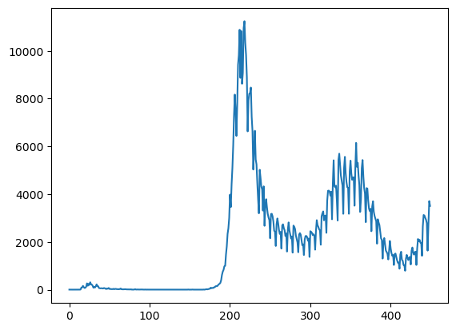

* 確診人數acf 24期 (acf_24)：

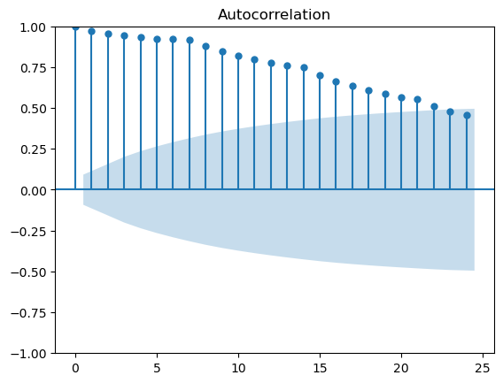

* 確診人數pacf 24期 (pacf_24)：

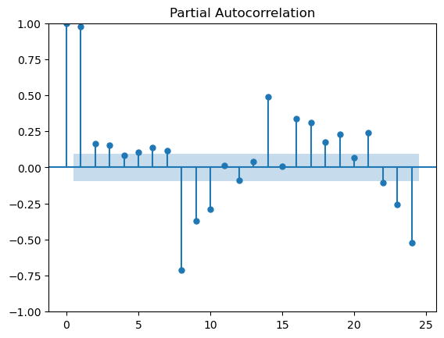

**RMSE (均方根誤差)

|  |  |  |
| --- | --- | --- |
|  | Model 3 | Model 4 |
| 1000 | Train RMSE：  2434.73 RMSE  Test RMSE：  780.17 RMSE | Train RMSE：  697.03 RMSE  Test RMSE：  504.62 RMSE |
| 5000 | Train RMSE：  741.63 RMSE  Test RMSE：  501.45 RMSE | Train RMSE：  654.96 RMSE  Test RMSE：  511.93 RMSE |
| AVG | Train RMSE：1588.18  Test RMSE：640.81 | Train RMSE：676  Test RMSE：508.28 |

* Epoch = 1000，Model 3，1000_plot：

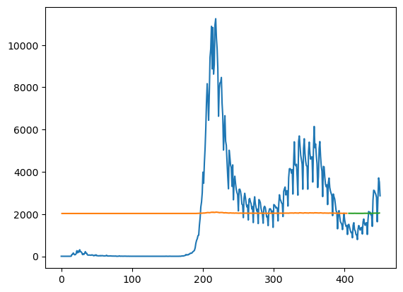

* Epoch = 1000，Model 3，1000_predict&real：

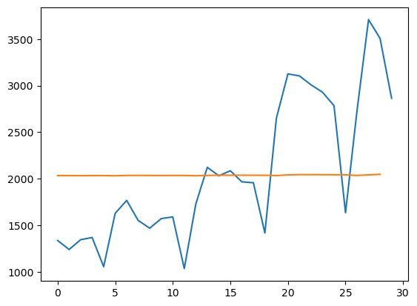

* Epoch = 1000，Model 4，1000_plot：

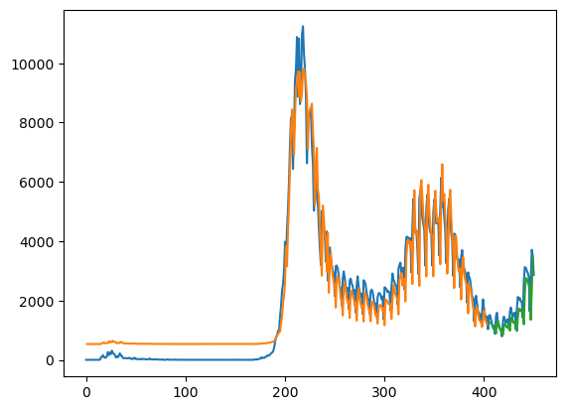

* Epoch = 1000，Model 4，1000_predict&real：

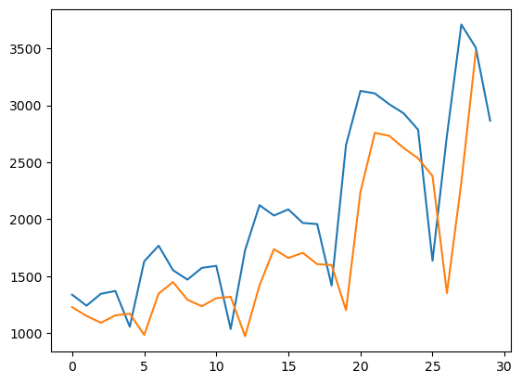

* Epoch = 5000，Model 3，5000_plot：

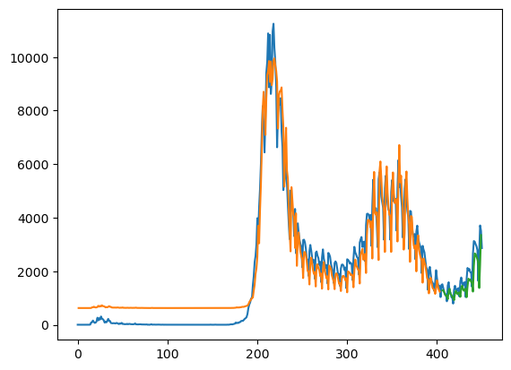

* Epoch = 5000，Model 3，5000_predict&real：

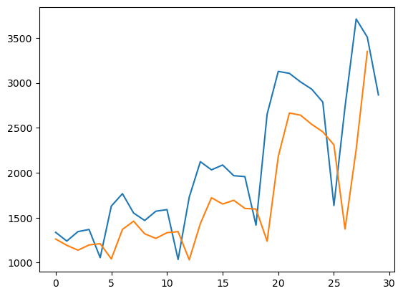

* Epoch = 5000，Model 4，5000_plot：

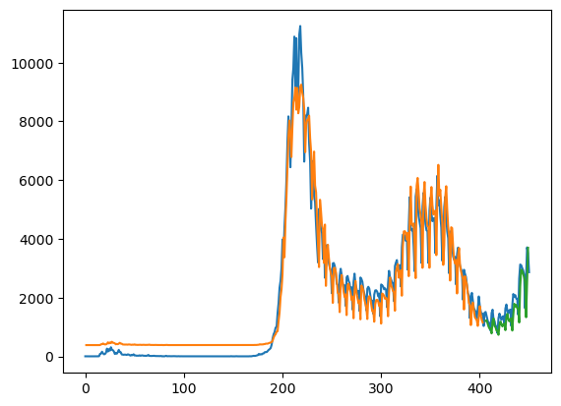

* Epoch = 5000，Model 4，5000_predict&real：

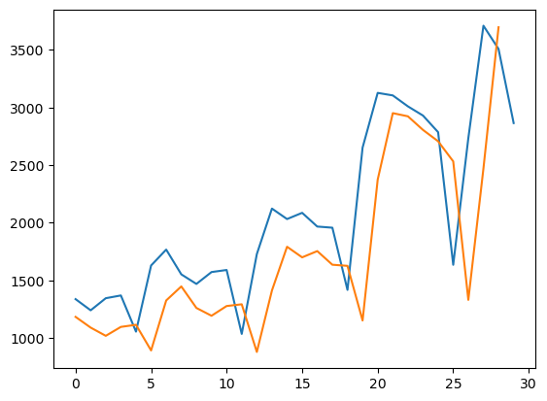

台中市：

* 疫情折線圖：

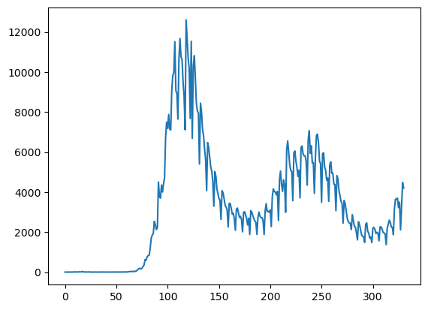

* 確診人數acf 24期 (acf_24)：

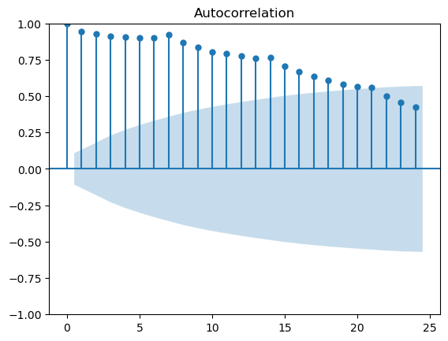

* 確診人數pacf 24期 (pacf_24)：

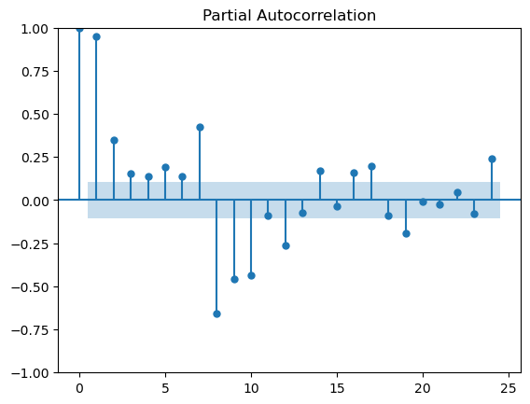

**RMSE (均方根誤差)

|  |  |  |
| --- | --- | --- |
|  | Model 3 | Model 4 |
| 1000 | Train RMSE：  2930.19 RMSE  Test RMSE：  1213.81 RMSE | Train RMSE：  1020.25 RMSE  Test RMSE：  566.19 RMSE |
| 5000 | Train RMSE：  1048.77 RMSE  Test RMSE：  559.21 RMSE | Train RMSE：  988.82 RMSE  Test RMSE：  593.00 RMSE |
| AVG | Train RMSE：1989.48  Test RMSE：886.51 | Train RMSE：1004.54  Test RMSE：579.6 |

* Epoch = 1000，Model 3，1000_plot：

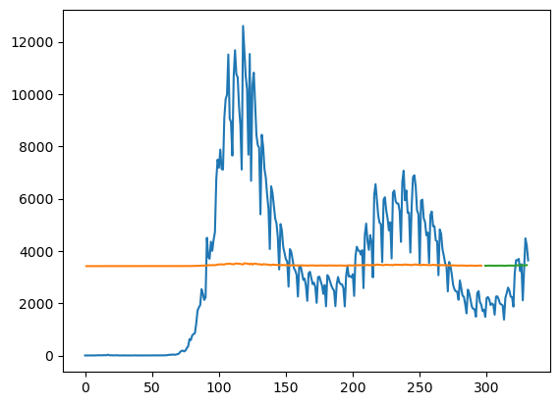

* Epoch = 1000，Model 3，1000_predict&real：

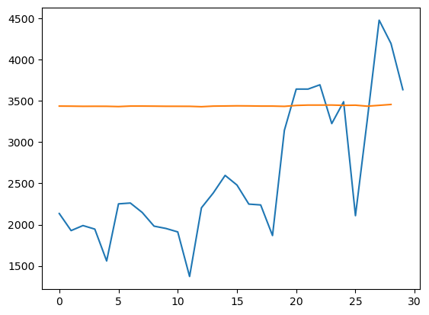

* Epoch = 1000，Model 4，1000_plot：

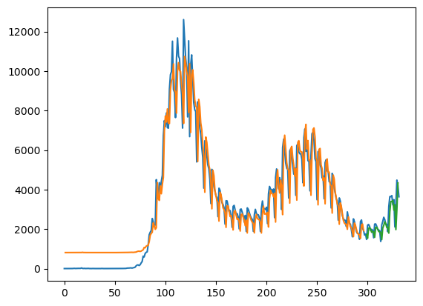

* Epoch = 1000，Model 4，1000_predict&real：

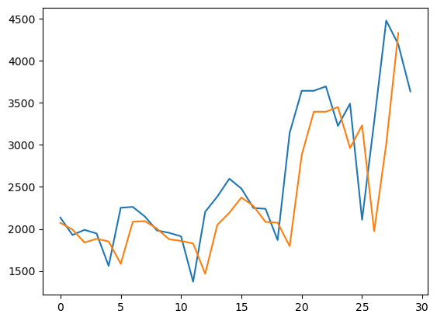

* Epoch = 5000，Model 3，5000_plot：

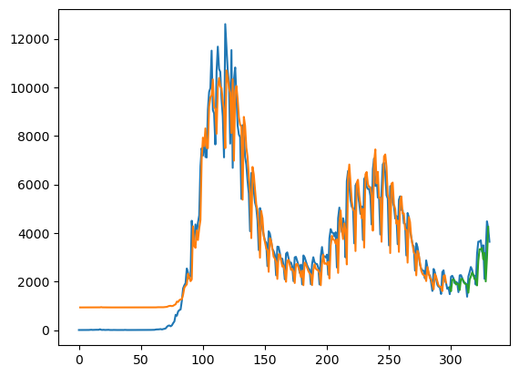

* Epoch = 5000，Model 3，5000_predict&real：

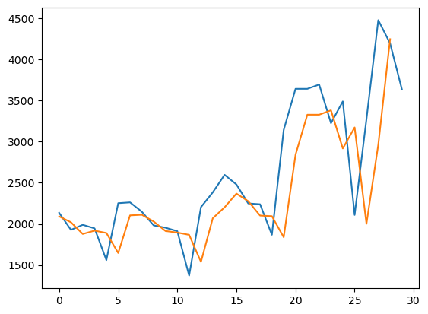

* Epoch = 5000，Model 4，5000_plot：

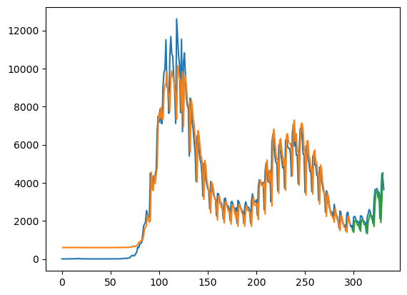

* Epoch = 5000，Model 4，5000_predict&real：

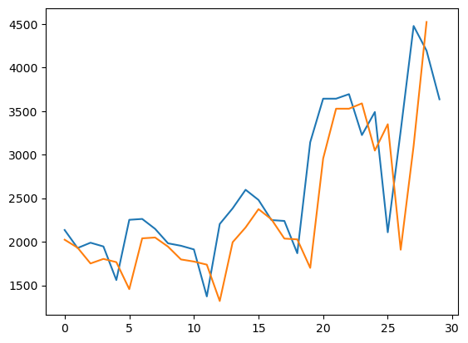

台東縣：

* 疫情折線圖：

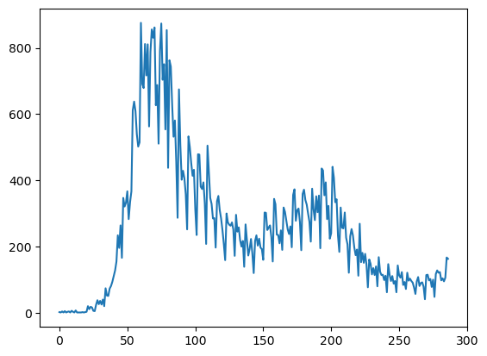

* 確診人數acf 24期 (acf_24)：

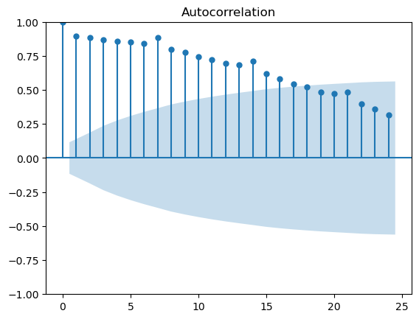

* 確診人數pacf 24期 (pacf_24)：

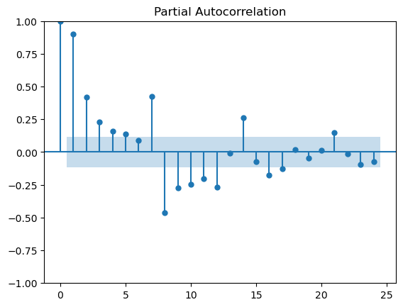

**RMSE (均方根誤差)

|  |  |  |
| --- | --- | --- |
|  | Model 3 | Model 4 |
| 1000 | Train RMSE：  203.17 RMSE  Test RMSE：  174.82 RMSE | Train RMSE：  93.90 RMSE  Test RMSE：  36.38 RMSE |
| 5000 | Train RMSE：  94.52 RMSE  Test RMSE：  38.64 RMSE | Train RMSE：  93.43 RMSE  Test RMSE：  30.04 RMSE |
| AVG | Train RMSE：148.85  Test RMSE：106.73 | Train RMSE：93.67  Test RMSE：33.21 |

* Epoch = 1000，Model 3，1000_plot：

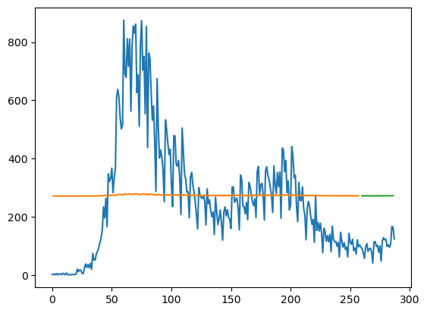

* Epoch = 1000，Model 3，1000_predict&real：

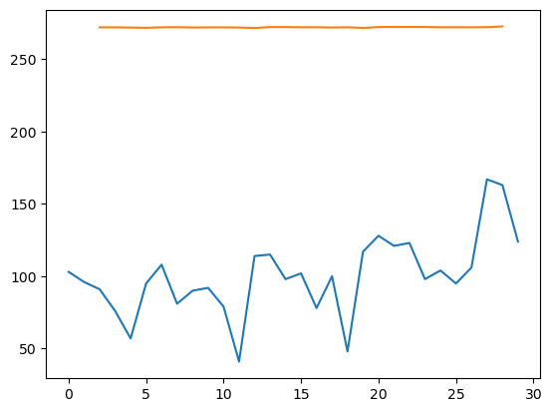

* Epoch = 1000，Model 4，1000_plot：

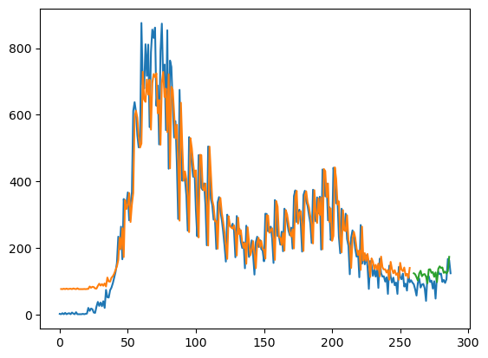

* Epoch = 1000，Model 4，1000_predict&real：

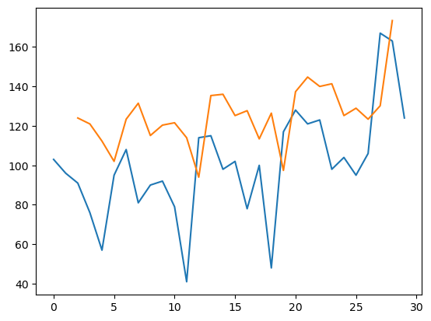

* Epoch = 5000，Model 3，5000_plot：

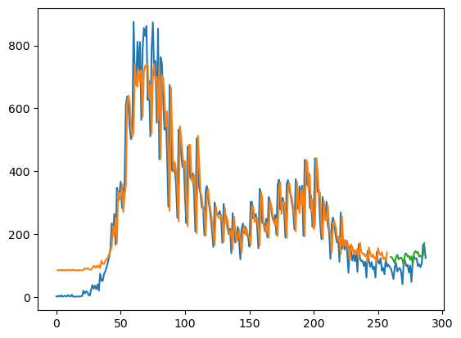

* Epoch = 5000，Model 3，5000_predict&real：

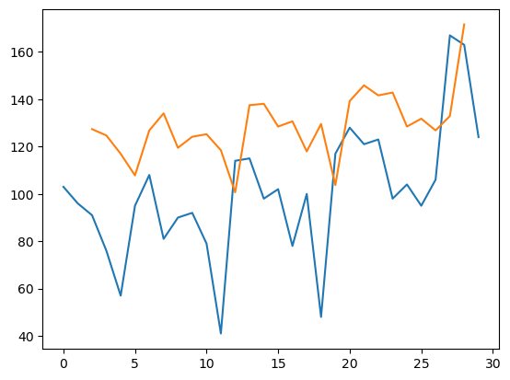

* Epoch = 5000，Model 4，5000_plot：

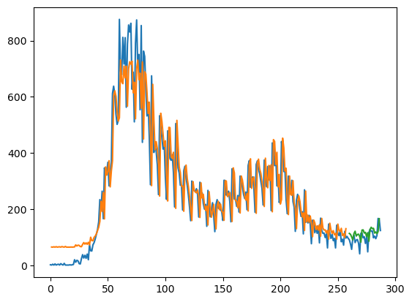

* Epoch = 5000，Model 4，5000_predict&real：

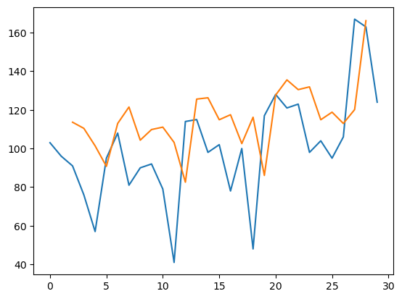

台南市：

* 疫情折線圖：

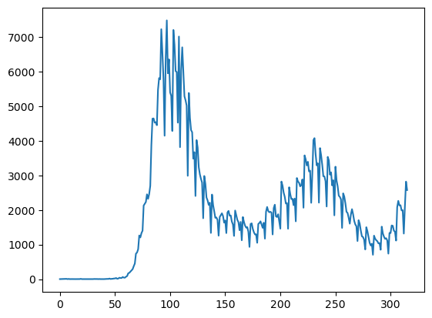

* 確診人數acf 24期 (acf_24)：

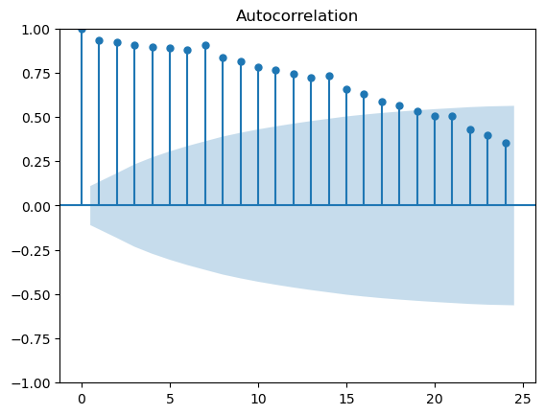

* 確診人數pacf 24期 (pacf_24)：

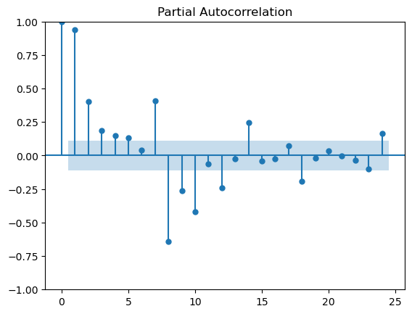

**RMSE (均方根誤差)

|  |  |  |
| --- | --- | --- |
|  | Model 3 | Model 4 |
| 1000 | Train RMSE：  1722.76 RMSE  Test RMSE：  749.22 RMSE | Train RMSE：  640.44 RMSE  Test RMSE：  350.76 RMSE |
| 5000 | Train RMSE：  657.97 RMSE  Test RMSE：  347.03 RMSE | Train RMSE：  623.70 RMSE  Test RMSE：  370.53 RMSE |
| AVG | Train RMSE：1190.37  Test RMSE：548.13 | Train RMSE：632.07  Test RMSE：360.65 |

* Epoch = 1000，Model 3，1000_plot：

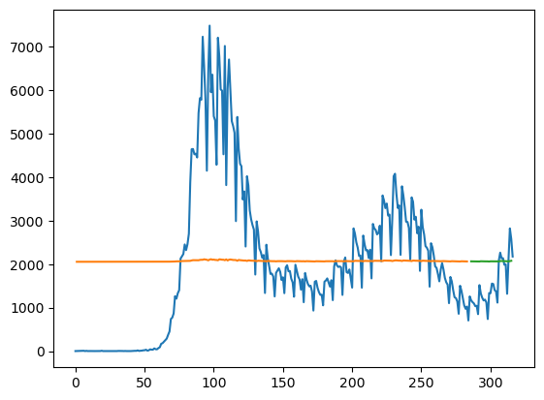

* Epoch = 1000，Model 3，1000_predict&real：

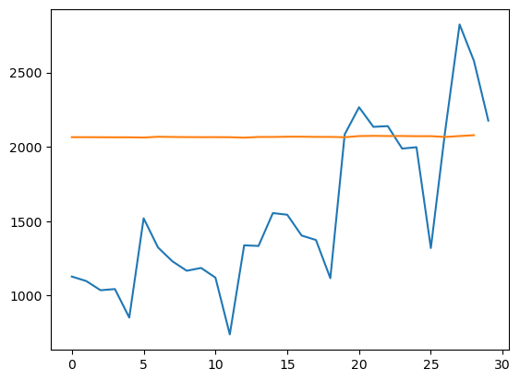

* Epoch = 1000，Model 4，1000_plot：

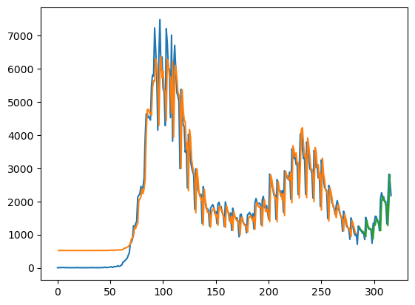

* Epoch = 1000，Model 4，1000_predict&real：

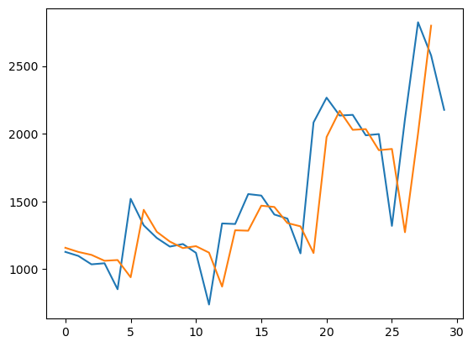

* Epoch = 5000，Model 3，5000_plot：

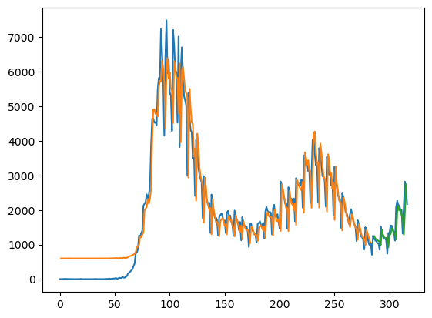

* Epoch = 5000，Model 3，5000_predict&real：

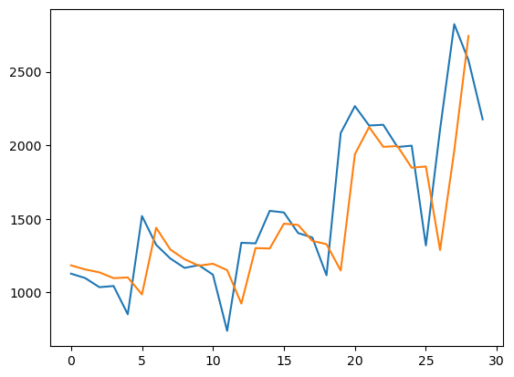

* Epoch = 5000，Model 4，5000_plot：

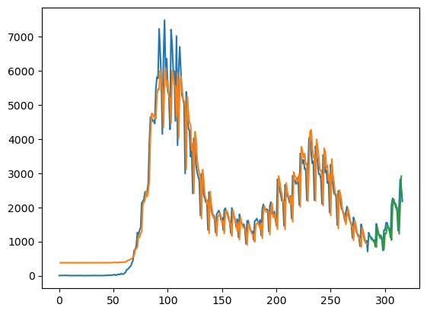

* Epoch = 5000，Model 4，5000_predict&real：

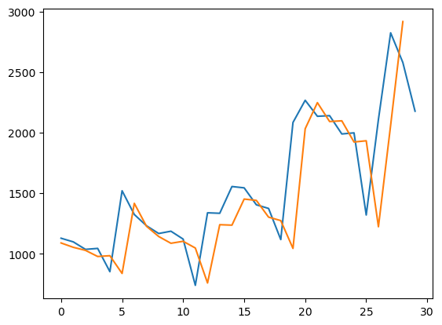

宜蘭縣：

* 疫情折線圖：

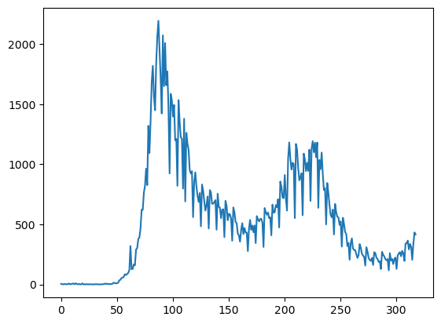

* 確診人數acf 24期 (acf_24)：

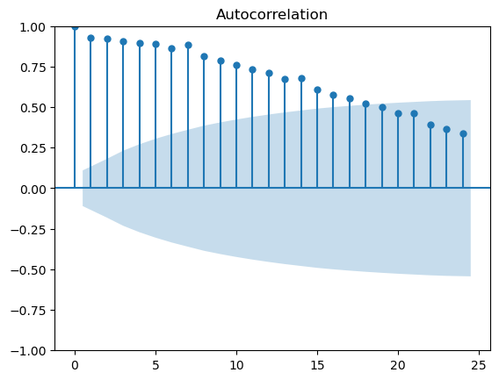

* 確診人數pacf 24期 (pacf_24)：

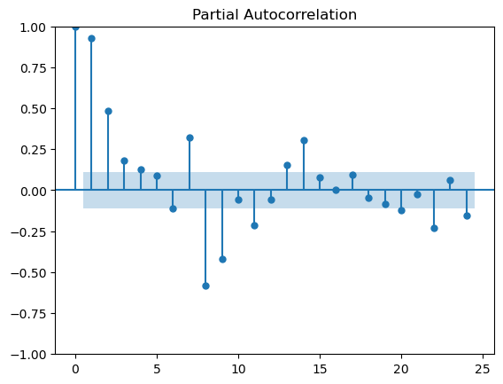

**RMSE (均方根誤差)

|  |  |  |
| --- | --- | --- |
|  | Model 3 | Model 4 |
| 1000 | Train RMSE：  479.01 RMSE  Test RMSE：  335.62 RMSE | Train RMSE：  199.27 RMSE  Test RMSE：  72.92 RMSE |
| 5000 | Train RMSE：  204.72 RMSE  Test RMSE：  77.90 RMSE | Train RMSE：  194.03 RMSE  Test RMSE：  61.42 RMSE |
| AVG | Train RMSE：341.87  Test RMSE：206.76 | Train RMSE：196.65  Test RMSE：67.17 |

* Epoch = 1000，Model 3，1000_plot：

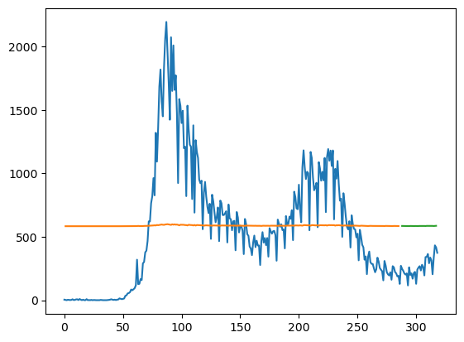

* Epoch = 1000，Model 3，1000_predict&real：

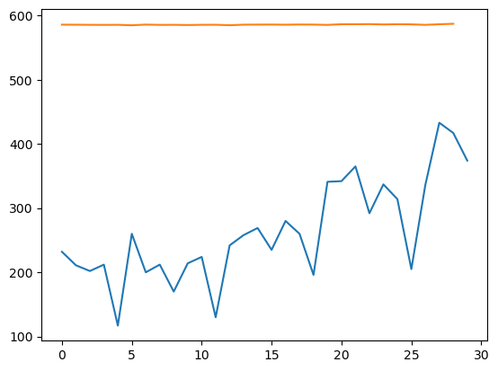

* Epoch = 1000，Model 4，1000_plot：

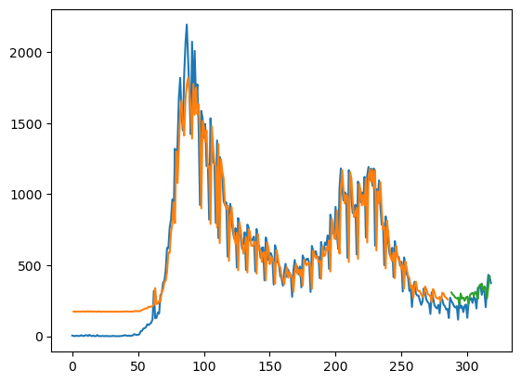

* Epoch = 1000，Model 4，1000_predict&real：

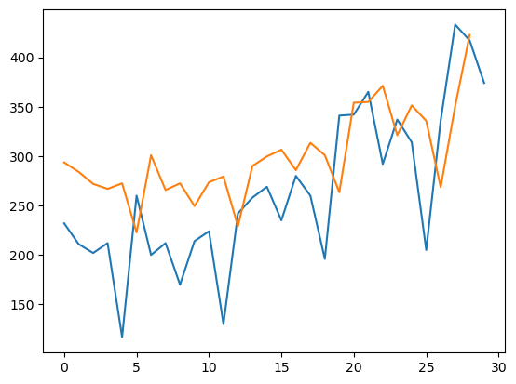

* Epoch = 5000，Model 3，5000_plot：

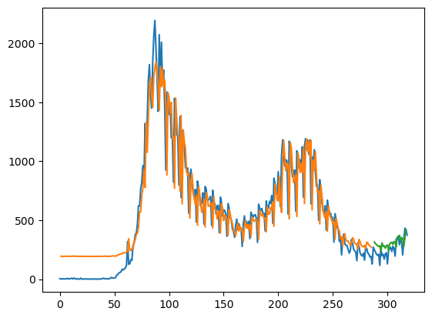

* Epoch = 5000，Model 3，5000_predict&real：

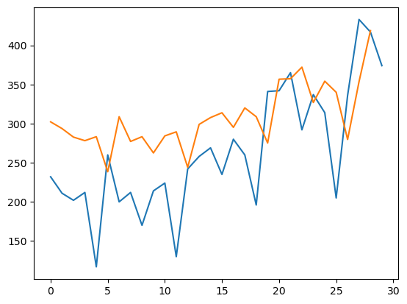

* Epoch = 5000，Model 4，5000_plot：

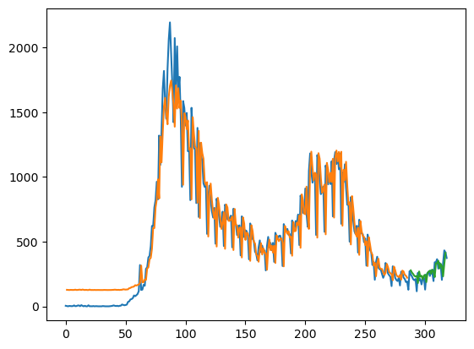

* Epoch = 5000，Model 4，5000_predict&real：

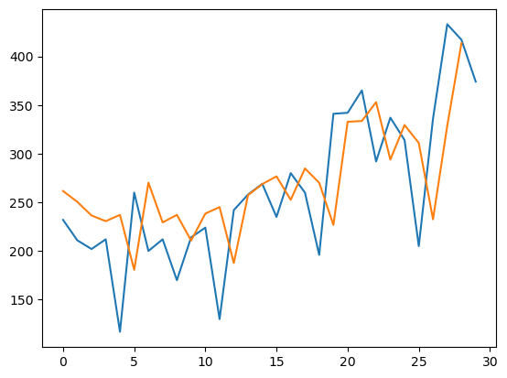

花蓮縣：

* 疫情折線圖：

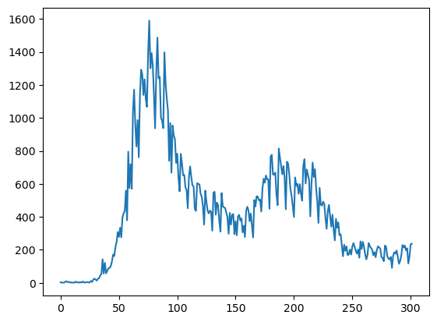

* 確診人數acf 24期 (acf_24)：

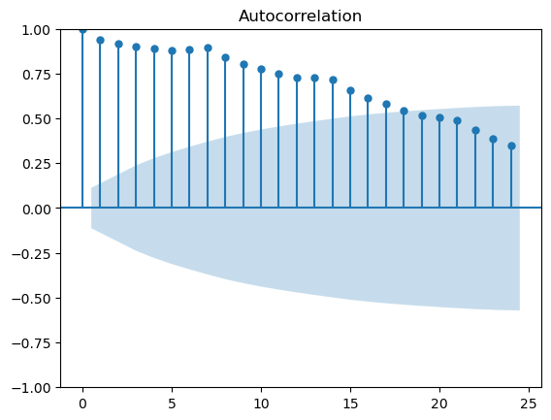

* 確診人數pacf 24期 (pacf_24)：

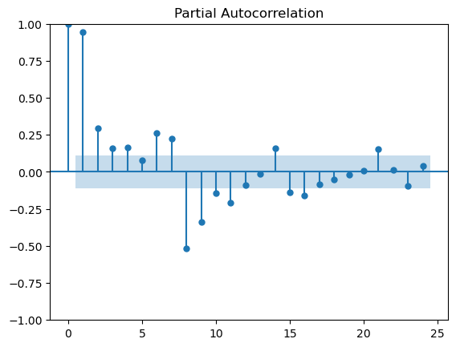

**RMSE (均方根誤差)

|  |  |  |
| --- | --- | --- |
|  | Model 3 | Model 4 |
| 1000 | Train RMSE：  338.09 RMSE  Test RMSE：  299.24 RMSE | Train RMSE：  126.62 RMSE  Test RMSE：  62.75 RMSE |
| 5000 | Train RMSE：  129.27 RMSE  Test RMSE：  67.27 RMSE | Train RMSE：  123.09 RMSE  Test RMSE：  40.51 RMSE |
| AVG | Train RMSE：233.68  Test RMSE：183.26 | Train RMSE：124.86  Test RMSE：51.63 |

* Epoch = 1000，Model 3，1000_plot：

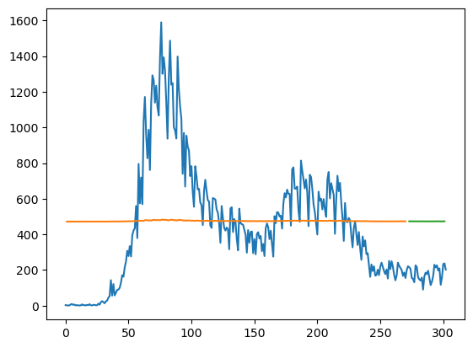

* Epoch = 1000，Model 3，1000_predict&real：

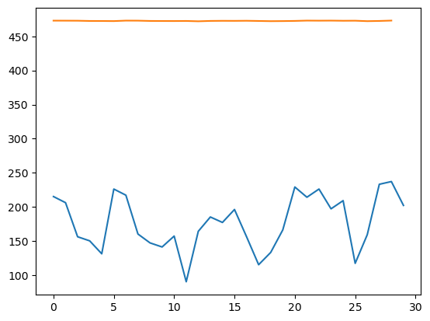

* Epoch = 1000，Model 4，1000_plot：

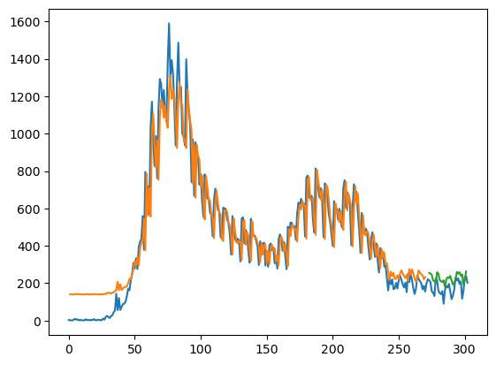

* Epoch = 1000，Model 4，1000_predict&real：

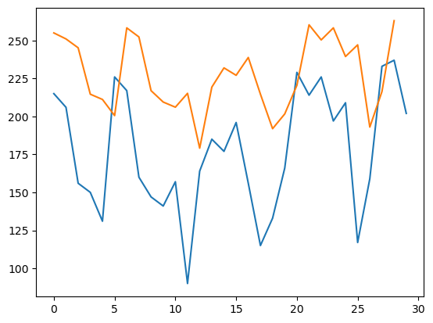

* Epoch = 5000，Model 3，5000_plot：

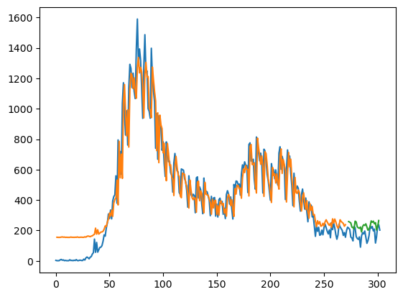

* Epoch = 5000，Model 3，5000_predict&real：

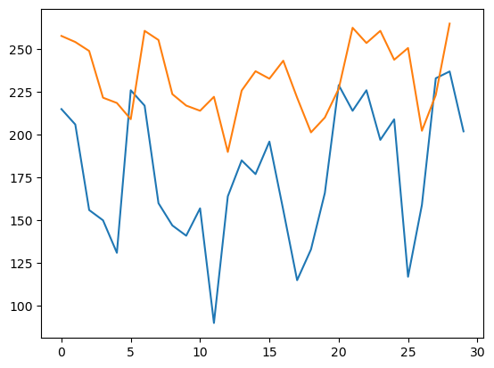

* Epoch = 5000，Model 4，5000_plot：

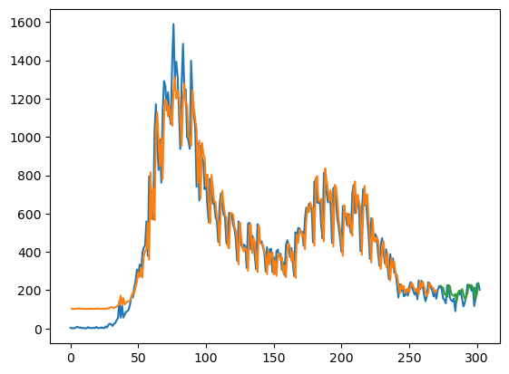

* Epoch = 5000，Model 4，5000_predict&real：

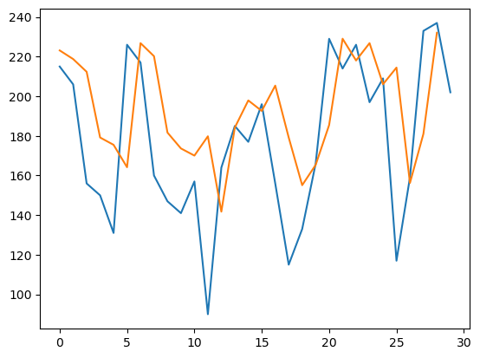

金門縣：

* 疫情折線圖：

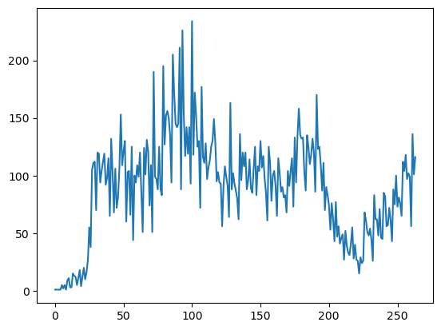

* 確診人數acf 24期 (acf_24)：

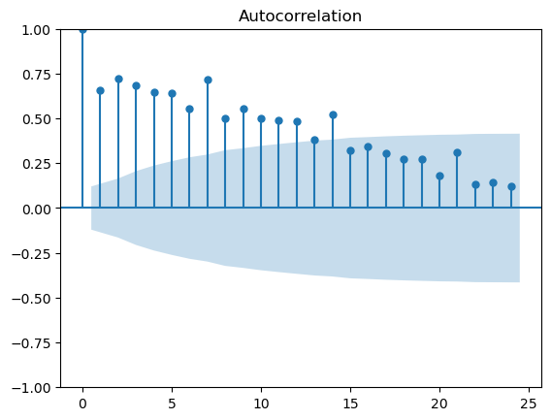

* 確診人數pacf 24期 (pacf_24)：

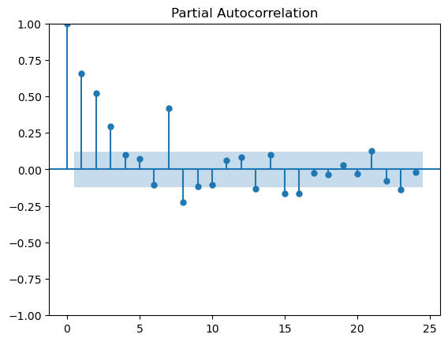

**RMSE (均方根誤差)

|  |  |  |
| --- | --- | --- |
|  | Model 3 | Model 4 |
| 1000 | Train RMSE：  45.69 RMSE  Test RMSE：  24.48 RMSE | Train RMSE：  42.41 RMSE  Test RMSE：  23.68 RMSE |
| 5000 | Train RMSE：  42.87 RMSE  Test RMSE：  23.79 RMSE | Train RMSE：  32.46 RMSE  Test RMSE：  24.73 RMSE |
| AVG | Train RMSE：44.28  Test RMSE：24.14 | Train RMSE：37.44  Test RMSE：24.21 |

* Epoch = 1000，Model 3，1000_plot：

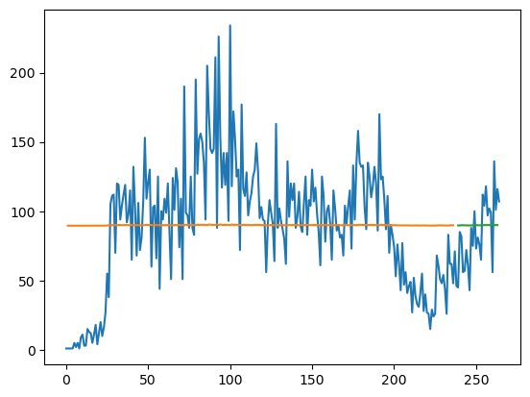

* Epoch = 1000，Model 3，1000_predict&real：

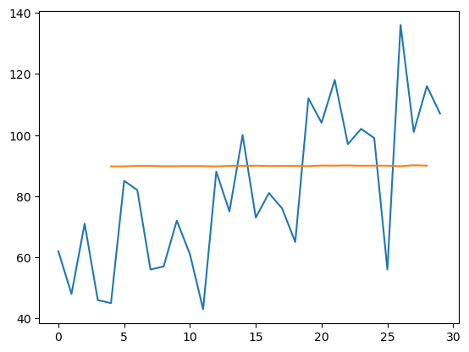

* Epoch = 1000，Model 4，1000_plot：

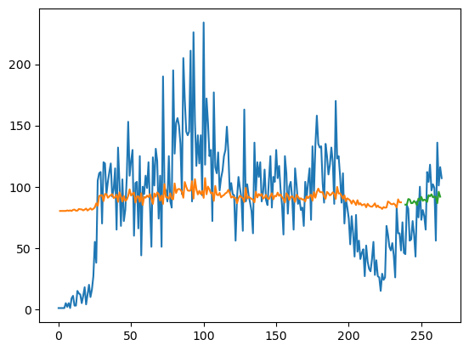

* Epoch = 1000，Model 4，1000_predict&real：

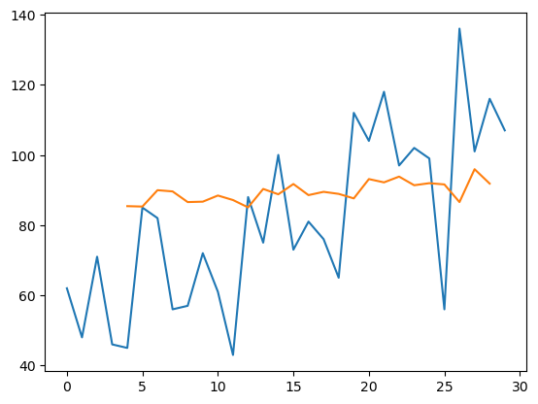

* Epoch = 5000，Model 3，5000_plot：

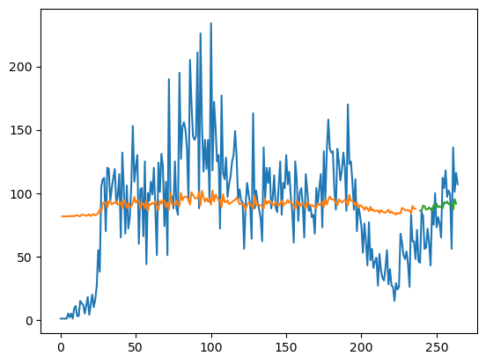

* Epoch = 5000，Model 3，5000_predict&real：

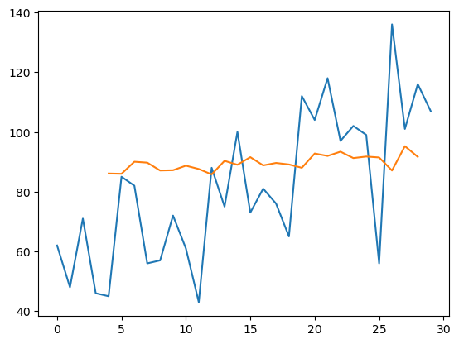

* Epoch = 5000，Model 4，5000_plot：

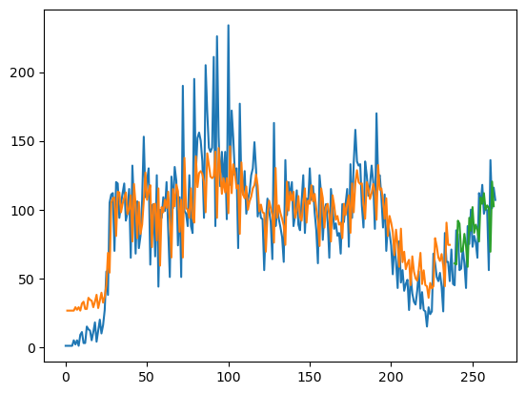

* Epoch = 5000，Model 4，5000_predict&real：

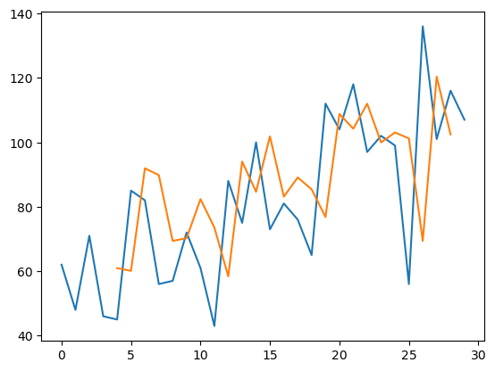

南投縣：

* 疫情折線圖：

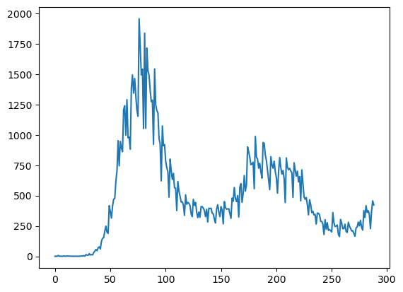

* 確診人數acf 24期 (acf_24)：

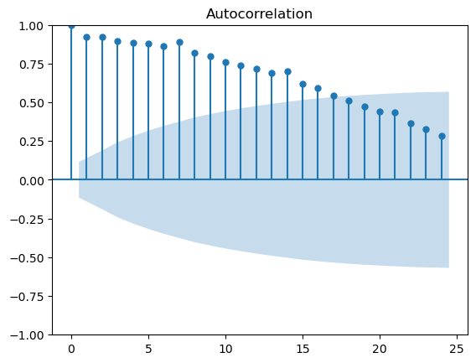

* 確診人數pacf 24期 (pacf_24)：

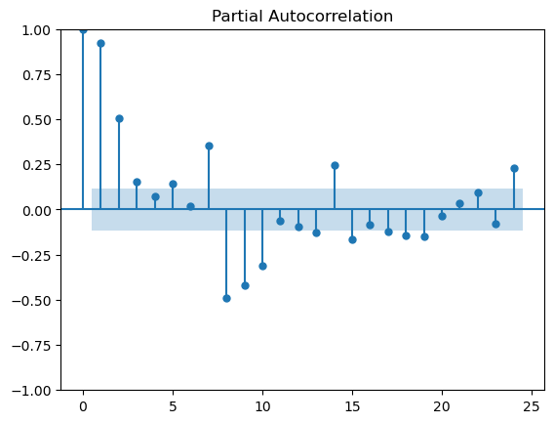

**RMSE (均方根誤差)

|  |  |  |
| --- | --- | --- |
|  | Model 3 | Model 4 |
| 1000 | Train RMSE：  400.25 RMSE  Test RMSE：  264.22 RMSE | Train RMSE：  184.16 RMSE  Test RMSE：  106.63 RMSE |
| 5000 | Train RMSE：  216.23 RMSE  Test RMSE：  147.89 RMSE | Train RMSE：  156.29 RMSE  Test RMSE：  61.31 RMSE |
| AVG | Train RMSE：308.24  Test RMSE：206.06 | Train RMSE：170.23  Test RMSE：83.97 |

* Epoch = 1000，Model 3，1000_plot：

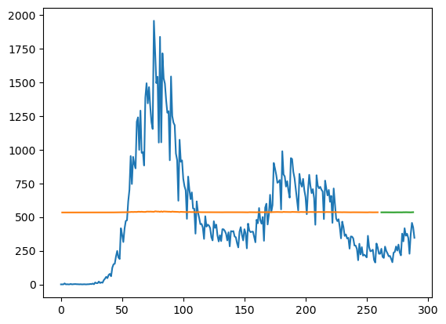

* Epoch = 1000，Model 3，1000_predict&real：

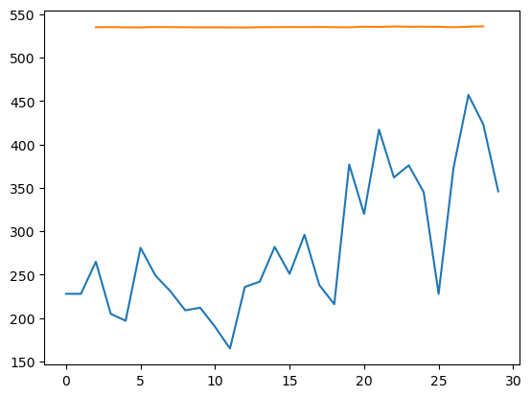

* Epoch = 1000，Model 4，1000_plot：

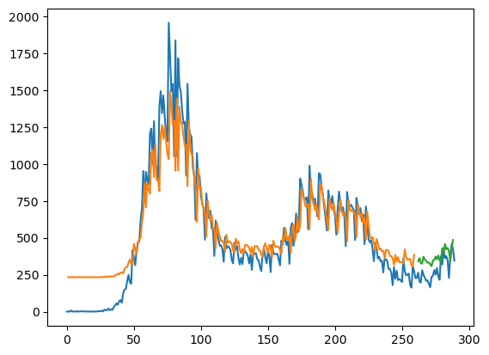

* Epoch = 1000，Model 4，1000_predict&real：

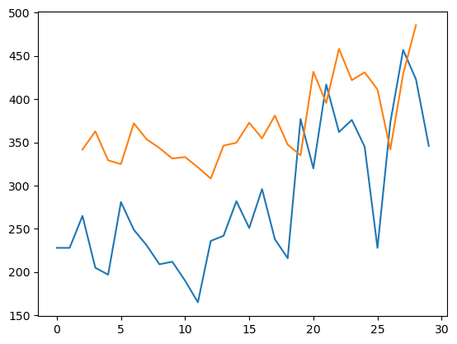

* Epoch = 5000，Model 3，5000_plot：

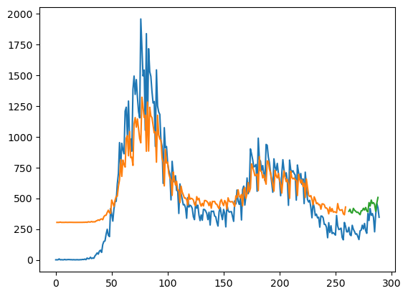

* Epoch = 5000，Model 3，5000_predict&real：

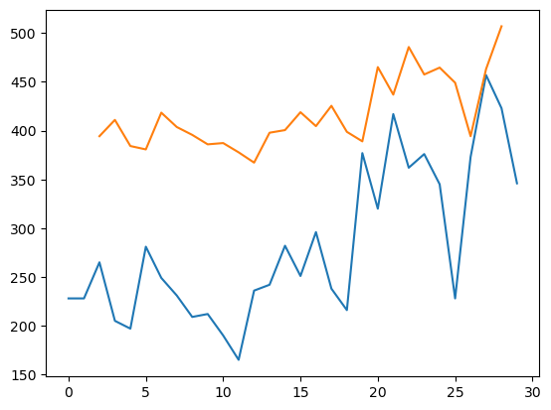

* Epoch = 5000，Model 4，5000_plot：

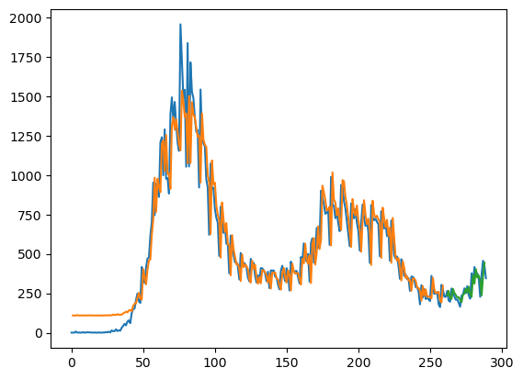

* Epoch = 5000，Model 4，5000_predict&real：

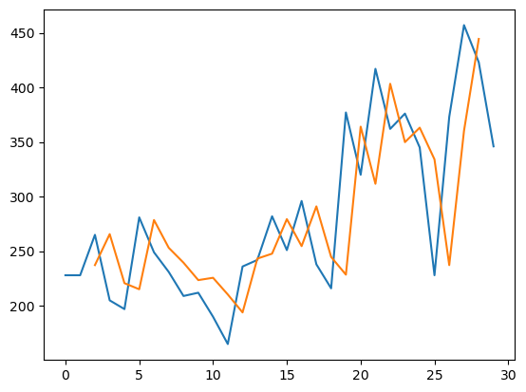

屏東縣：

* 疫情折線圖：

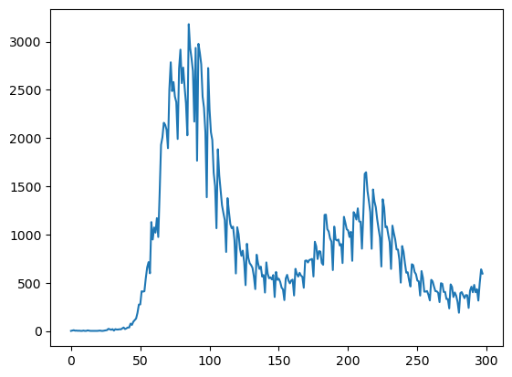

* 確診人數acf 24期 (acf_24)：

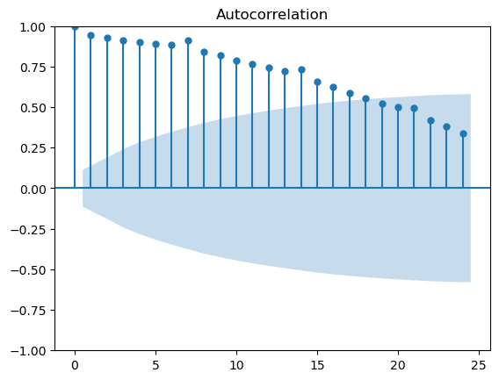

* 確診人數pacf 24期 (pacf_24)：

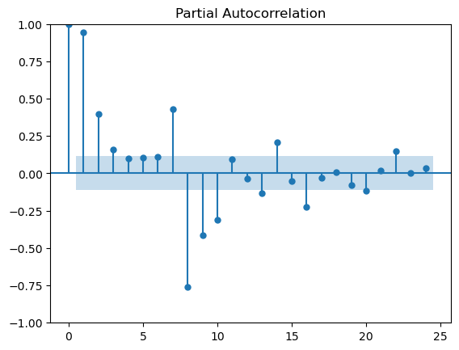

**RMSE (均方根誤差)

|  |  |  |
| --- | --- | --- |
|  | Model 3 | Model 4 |
| 1000 | Train RMSE：  744.63 RMSE  Test RMSE：  515.64 RMSE | Train RMSE：  261.26 RMSE  Test RMSE：  94.37 RMSE |
| 5000 | Train RMSE：  266.66 RMSE  Test RMSE：  100.01 RMSE | Train RMSE：  258.41 RMSE  Test RMSE：  89.15 RMSE |
| AVG | Train RMSE：505.65  Test RMSE：307.83 | Train RMSE：259.84  Test RMSE：91.76 |

* Epoch = 1000，Model 3，1000_plot：

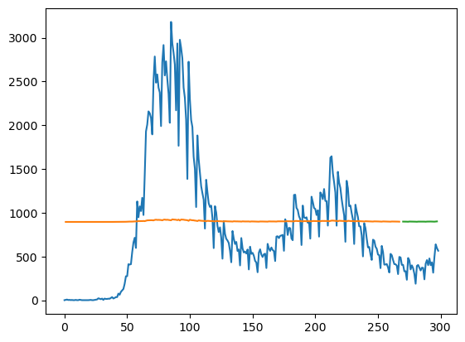

* Epoch = 1000，Model 3，1000_predict&real：

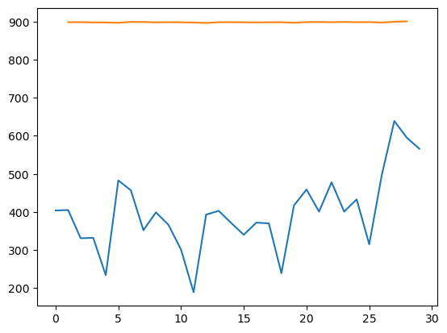

* Epoch = 1000，Model 4，1000_plot：

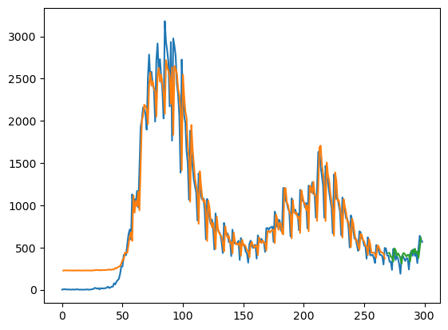

* Epoch = 1000，Model 4，1000_predict&real：

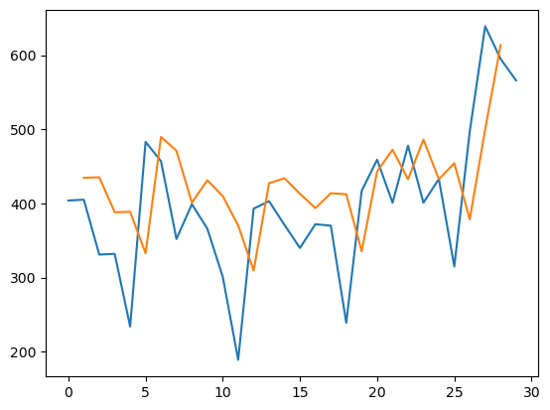

* Epoch = 5000，Model 3，5000_plot：

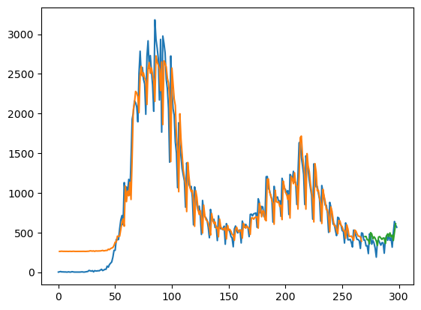

* Epoch = 5000，Model 3，5000_predict&real：

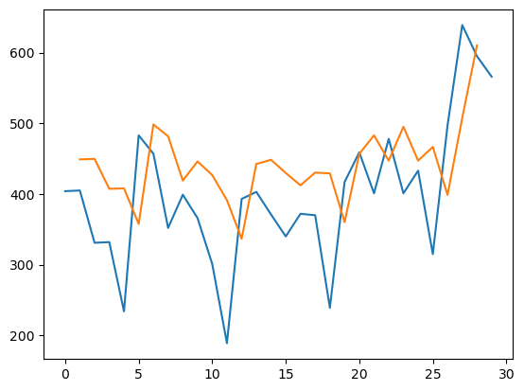

* Epoch = 5000，Model 4，5000_plot：

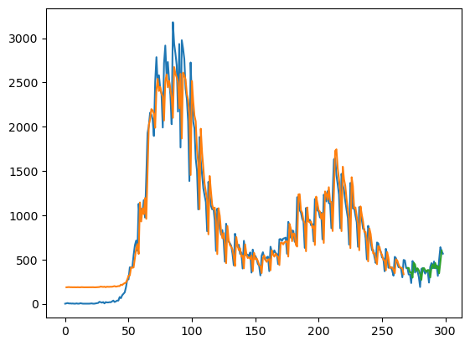

* Epoch = 5000，Model 4，5000_predict&real：

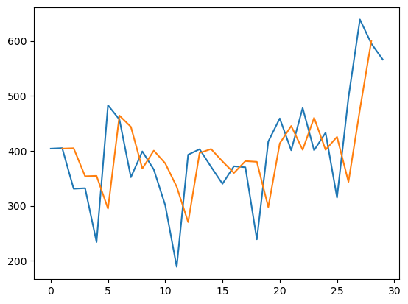

苗栗縣：

* 疫情折線圖：

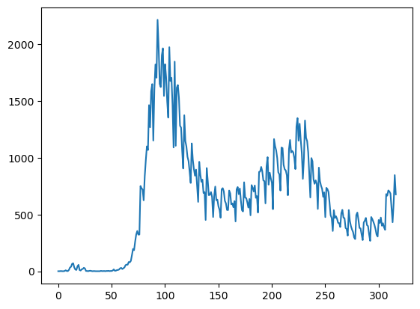

* 確診人數acf 24期 (acf_24)：

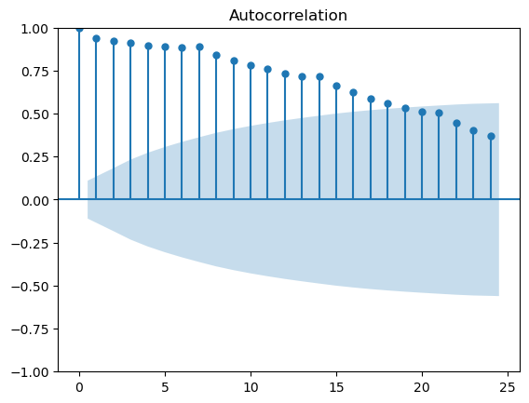

* 確診人數pacf 24期 (pacf_24)：

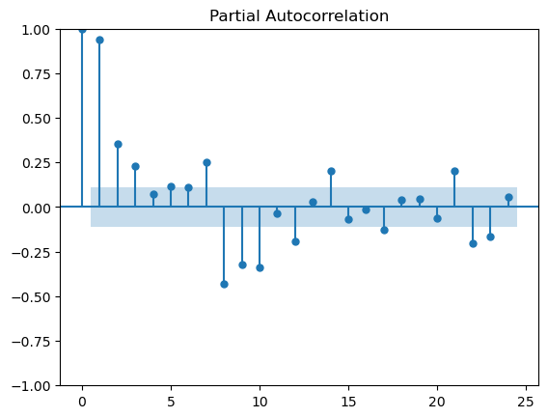

**RMSE (均方根誤差)

|  |  |  |
| --- | --- | --- |
|  | Model 3 | Model 4 |
| 1000 | Train RMSE：  494.29 RMSE  Test RMSE：  219.17 RMSE | Train RMSE：  181.33 RMSE  Test RMSE：  106.01 RMSE |
| 5000 | Train RMSE：  186.62 RMSE  Test RMSE：  106.13 RMSE | Train RMSE：  174.95 RMSE  Test RMSE：  113.90 RMSE |
| AVG | Train RMSE：340.46  Test RMSE：162.65 | Train RMSE：178.14  Test RMSE：109.96 |

* Epoch = 1000，Model 3，1000_plot：

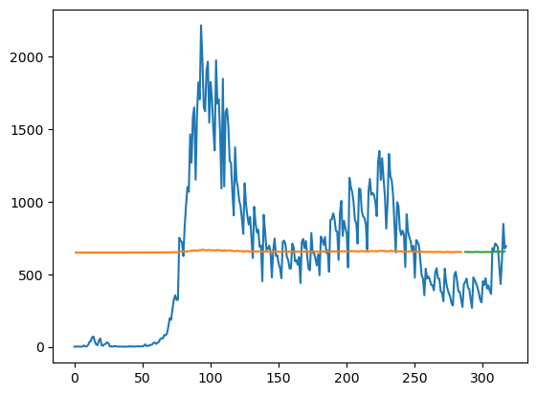

* Epoch = 1000，Model 3，1000_predict&real：

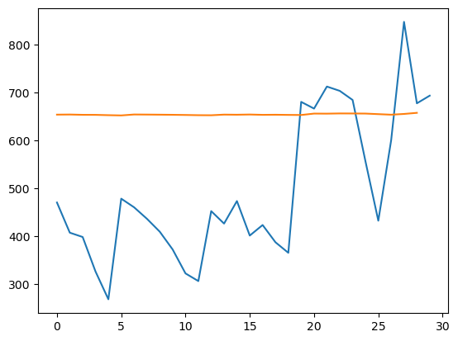

* Epoch = 1000，Model 4，1000_plot：

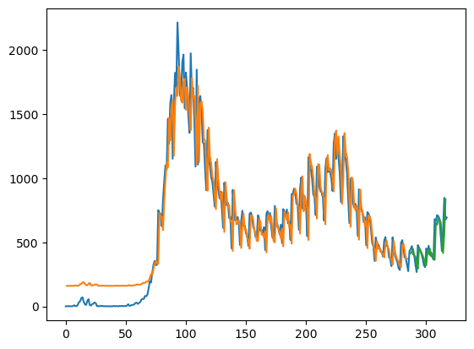

* Epoch = 1000，Model 4，1000_predict&real：

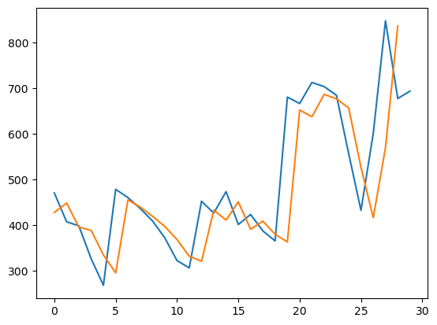

* Epoch = 5000，Model 3，5000_plot：

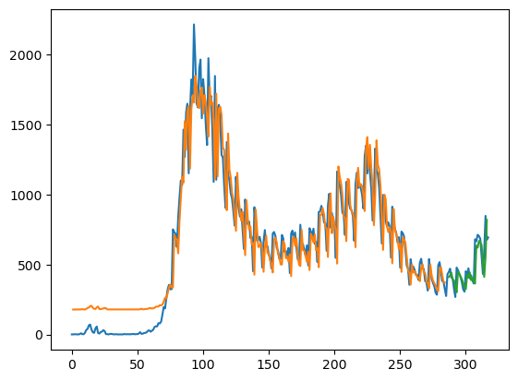

* Epoch = 5000，Model 3，5000_predict&real：

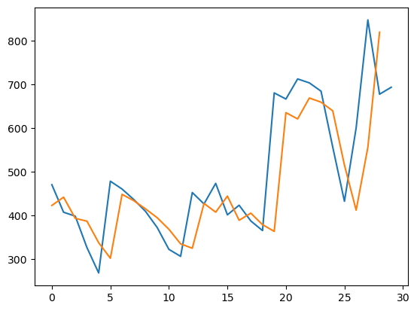

* Epoch = 5000，Model 4，5000_plot：

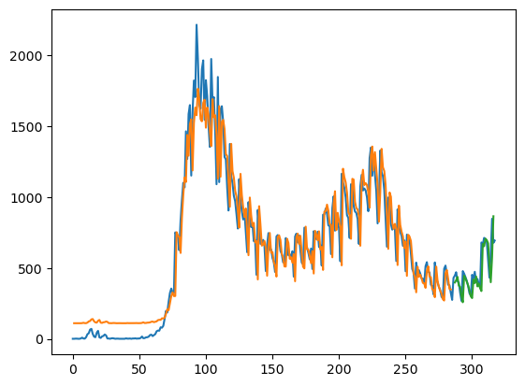

* Epoch = 5000，Model 4，5000_predict&real：

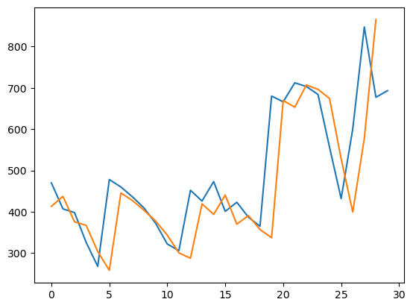

桃園市：

* 疫情折線圖：

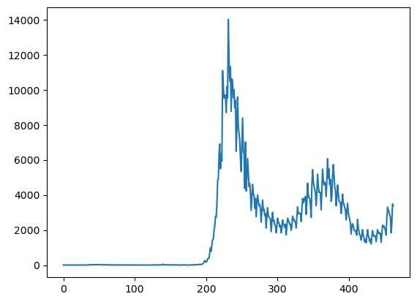

* 確診人數acf 24期 (acf_24)：

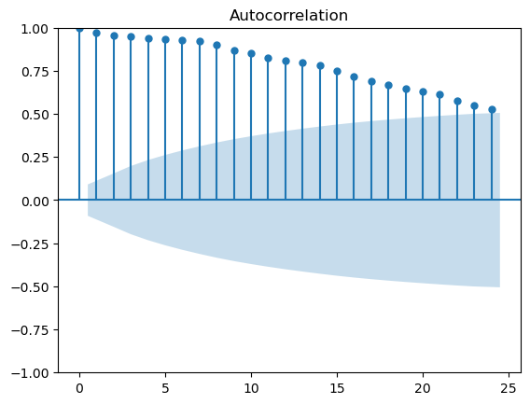

* 確診人數pacf 24期 (pacf_24)：

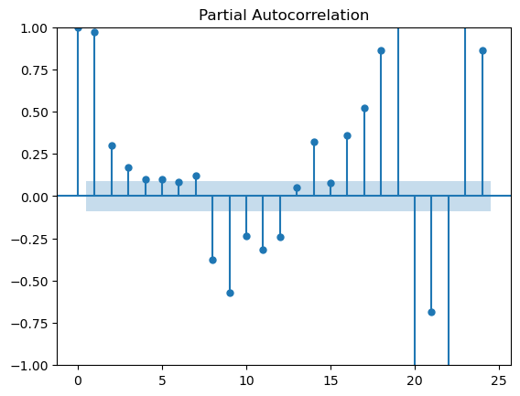

**RMSE (均方根誤差)

|  |  |  |
| --- | --- | --- |
|  | Model 3 | Model 4 |
| 1000 | Train RMSE：  2694.93 RMSE  Test RMSE：  610.44 RMSE | Train RMSE：  885.23 RMSE  Test RMSE：  394.13 RMSE |
| 5000 | Train RMSE：  1160.65 RMSE  Test RMSE：  409.10 RMSE | Train RMSE：  716.56 RMSE  Test RMSE：  503.16 RMSE |
| AVG | Train RMSE：1927.79  Test RMSE：509.77 | Train RMSE：800.9  Test RMSE：448.65 |

* Epoch = 1000，Model 3，1000_plot：

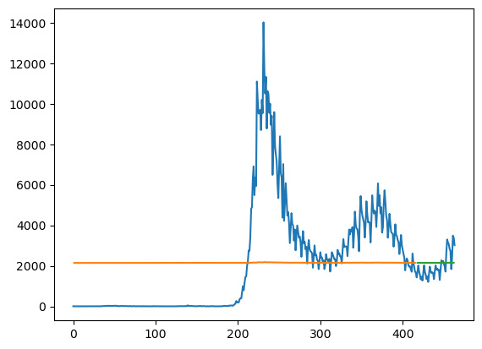

* Epoch = 1000，Model 3，1000_predict&real：

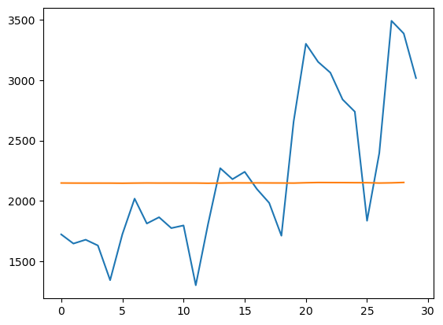

* Epoch = 1000，Model 4，1000_plot：

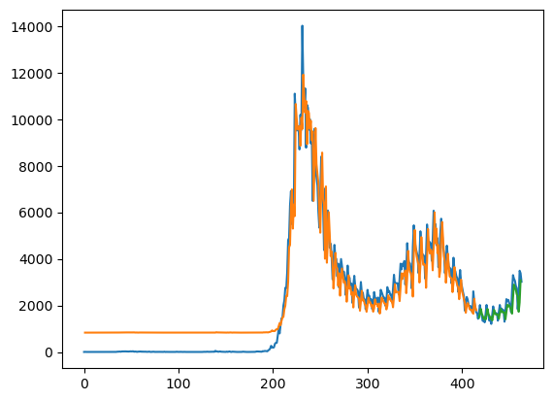

* Epoch = 1000，Model 4，1000_predict&real：

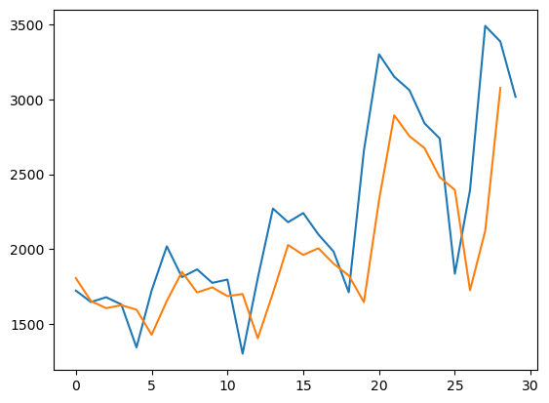

* Epoch = 5000，Model 3，5000_plot：

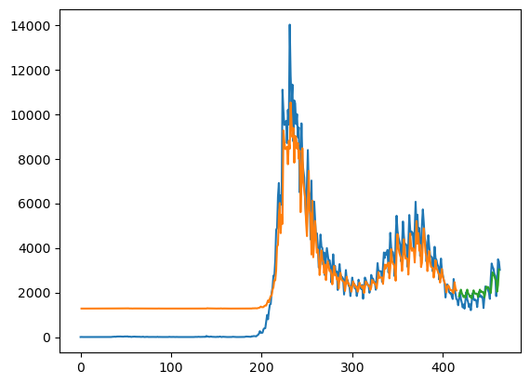

* Epoch = 5000，Model 3，5000_predict&real：

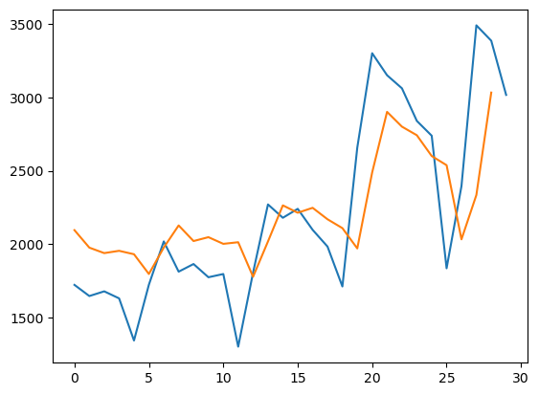

* Epoch = 5000，Model 4，5000_plot：

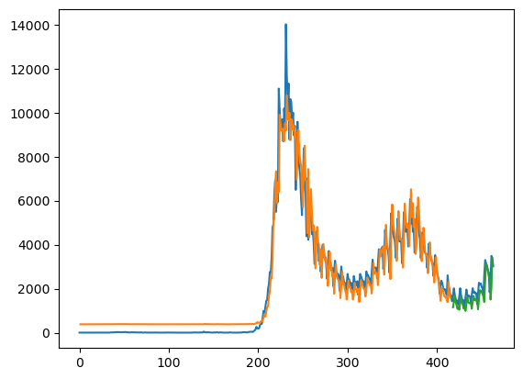

* Epoch = 5000，Model 4，5000_predict&real：

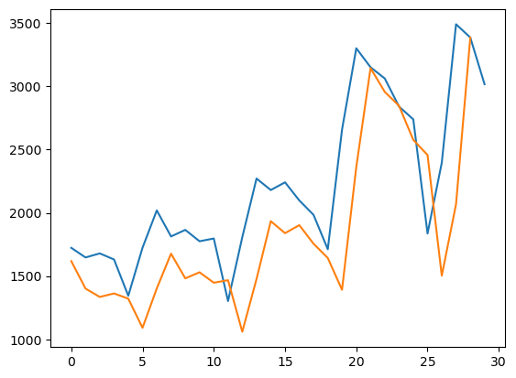

高雄市：

* 疫情折線圖：

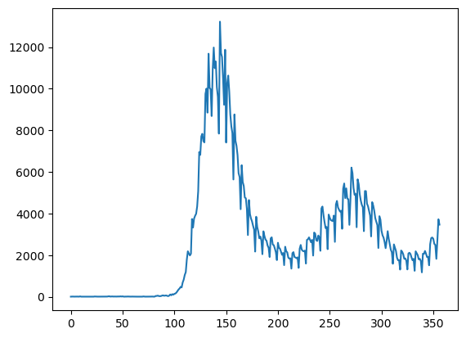

* 確診人數acf 24期 (acf_24)：

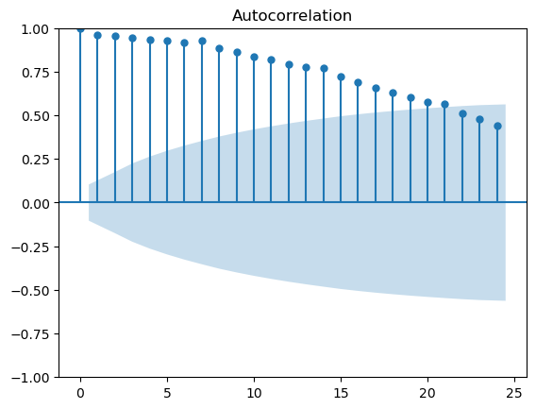

* 確診人數pacf 24期 (pacf_24)：

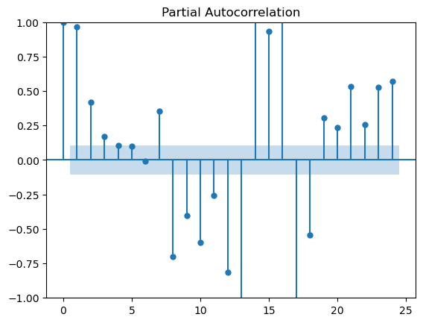

**RMSE (均方根誤差)

|  |  |  |
| --- | --- | --- |
|  | Model 3 | Model 4 |
| 1000 | Train RMSE：  2953.79 RMSE  Test RMSE：  936.16 RMSE | Train RMSE：  901.82 RMSE  Test RMSE：  456.55 RMSE |
| 5000 | Train RMSE：  938.04 RMSE  Test RMSE：  450.02 RMSE | Train RMSE：  855.59 RMSE  Test RMSE：  506.17 RMSE |
| AVG | Train RMSE：1945.92  Test RMSE：693.09 | Train RMSE：878.71  Test RMSE：481.36 |

* Epoch = 1000，Model 3，1000_plot：

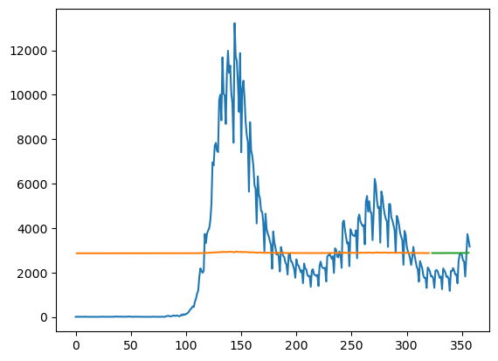

* Epoch = 1000，Model 3，1000_predict&real：

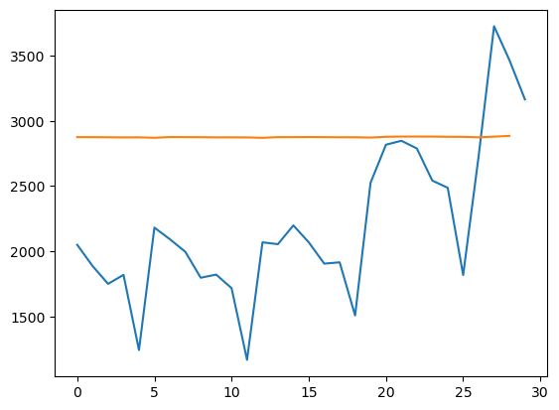

* Epoch = 1000，Model 4，1000_plot：

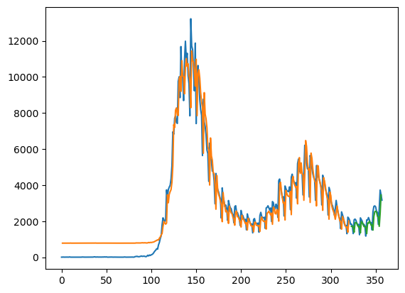

* Epoch = 1000，Model 4，1000_predict&real：

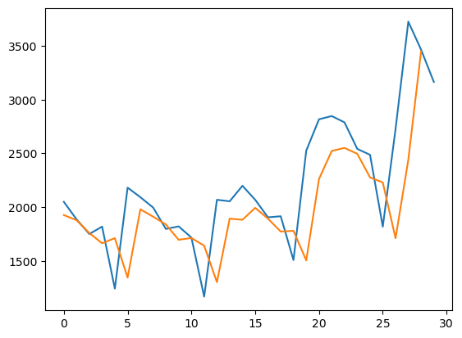

* Epoch = 5000，Model 3，5000_plot：

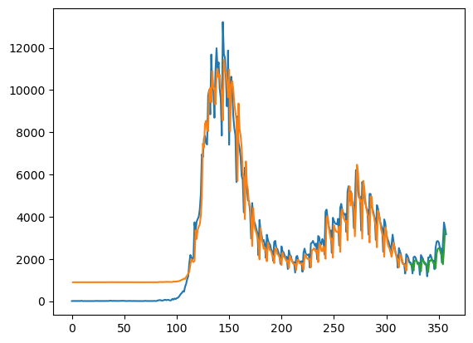

* Epoch = 5000，Model 3，5000_predict&real：

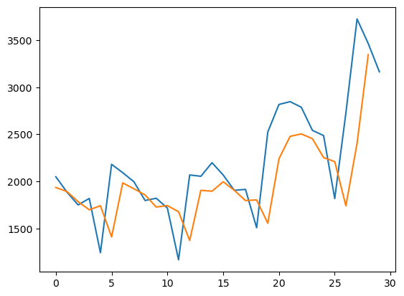

* Epoch = 5000，Model 4，5000_plot：

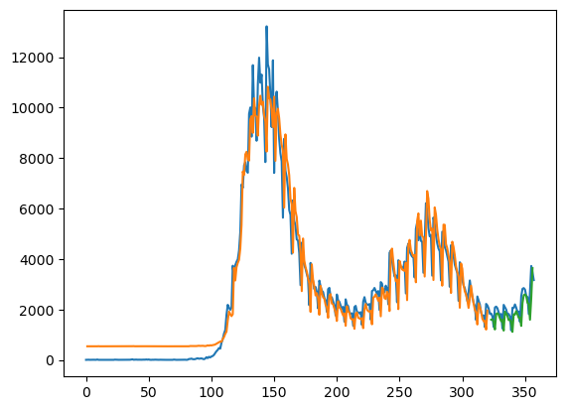

* Epoch = 5000，Model 4，5000_predict&real：

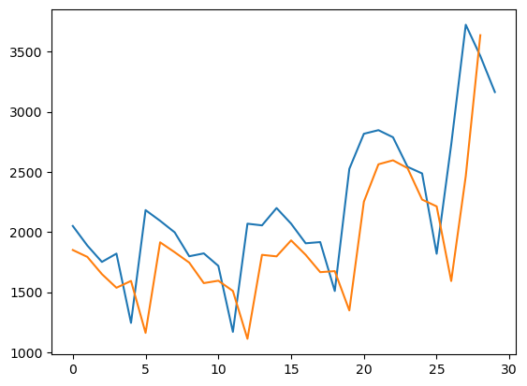

基隆市：

* 疫情折線圖：

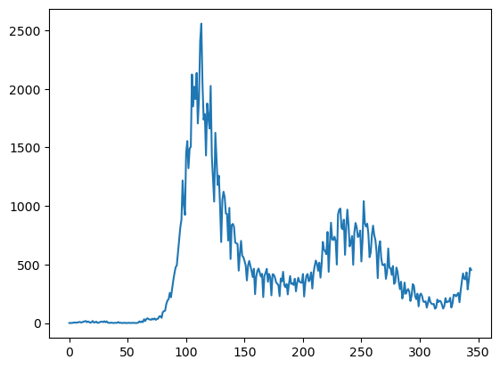

* 確診人數acf 24期 (acf_24)：

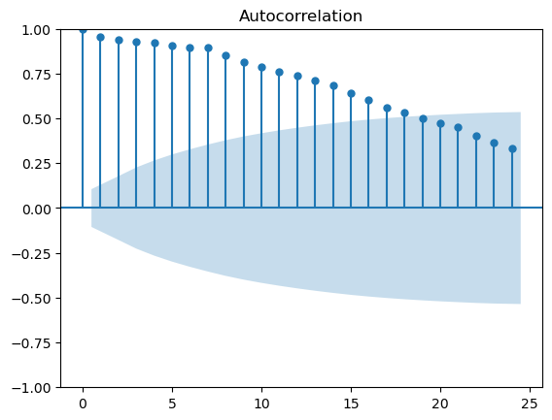

* 確診人數pacf 24期 (pacf_24)：

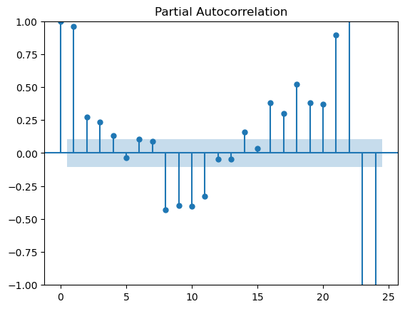

**RMSE (均方根誤差)

|  |  |  |
| --- | --- | --- |
|  | Model 3 | Model 4 |
| 1000 | Train RMSE：  495.26 RMSE  Test RMSE：  269.67 RMSE | Train RMSE：  233.15 RMSE  Test RMSE：  158.01 RMSE |
| 5000 | Train RMSE：  341.52 RMSE  Test RMSE：  225.92 RMSE | Train RMSE：  155.70 RMSE  Test RMSE：  58.18 RMSE |
| AVG | Train RMSE：418.39  Test RMSE：247.8 | Train RMSE：194.43  Test RMSE：108.1 |

* Epoch = 1000，Model 3，1000_plot：

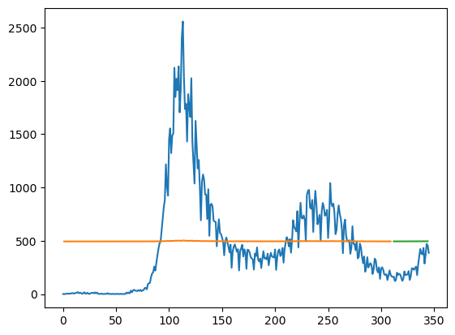

* Epoch = 1000，Model 3，1000_predict&real：

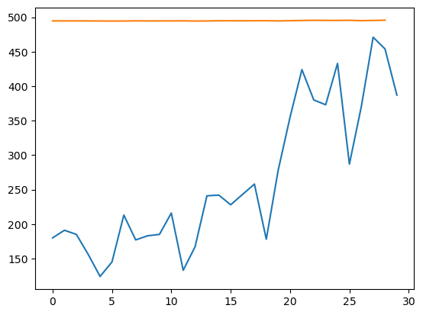

* Epoch = 1000，Model 4，1000_plot：

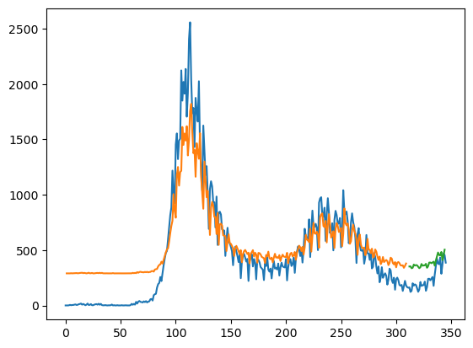

* Epoch = 1000，Model 4，1000_predict&real：

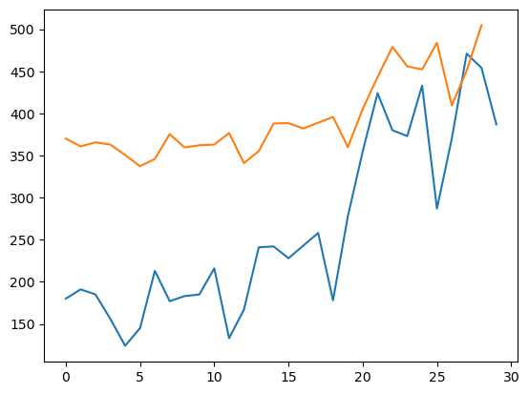

* Epoch = 5000，Model 3，5000_plot：

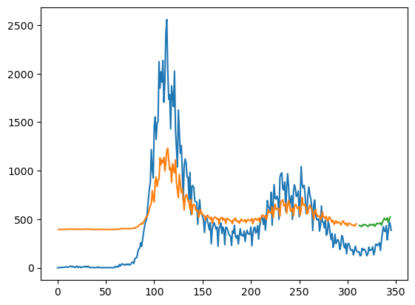

* Epoch = 5000，Model 3，5000_predict&real：

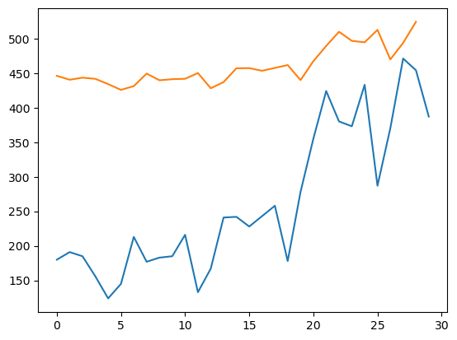

* Epoch = 5000，Model 4，5000_plot：

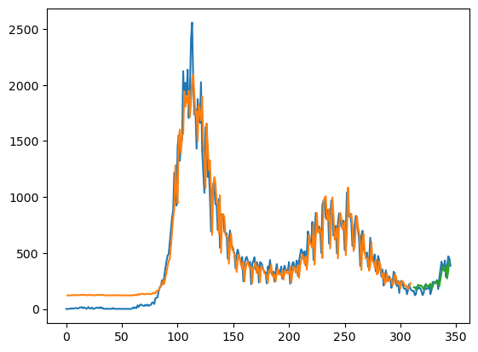

* Epoch = 5000，Model 4，5000_predict&real：

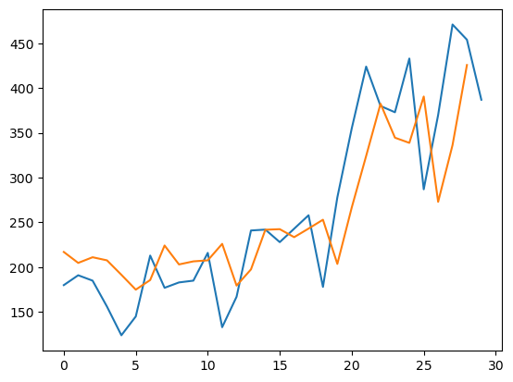

連江縣：

* 疫情折線圖：

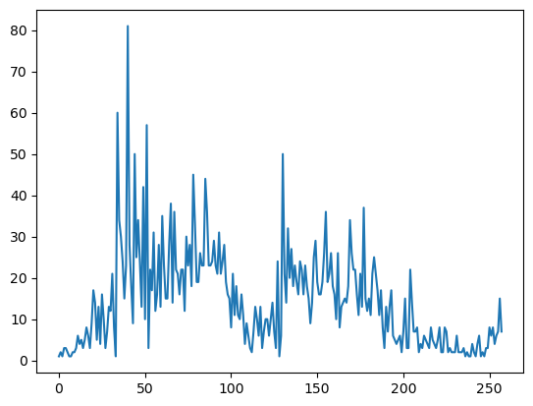

* 確診人數acf 24期 (acf_24)：

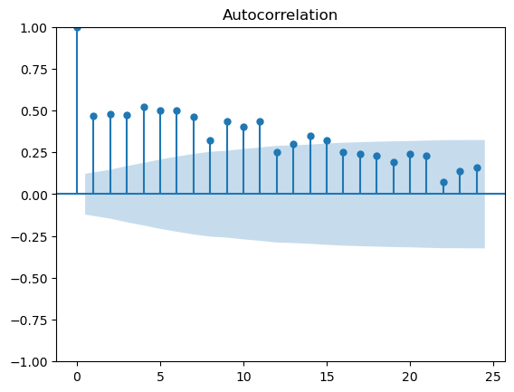

* 確診人數pacf 24期 (pacf_24)：

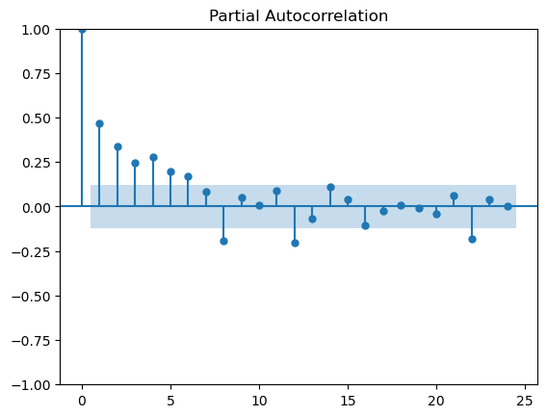

**RMSE (均方根誤差)

|  |  |  |
| --- | --- | --- |
|  | Model 3 | Model 4 |
| 1000 | Train RMSE：  11.84 RMSE  Test RMSE：  12.06 RMSE | Train RMSE：  11.85 RMSE  Test RMSE：  12.06 RMSE |
| 5000 | Train RMSE：  11.82 RMSE  Test RMSE：  11.95 RMSE | Train RMSE：  11.17 RMSE  Test RMSE：  10.26 RMSE |
| AVG | Train RMSE：11.83  Test RMSE：12.01 | Train RMSE：11.51  Test RMSE：11.16 |

* Epoch = 1000，Model 3，1000_plot：

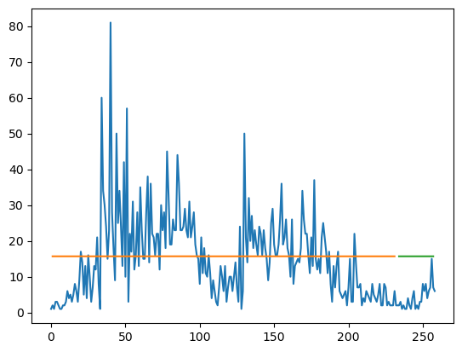

* Epoch = 1000，Model 3，1000_predict&real：

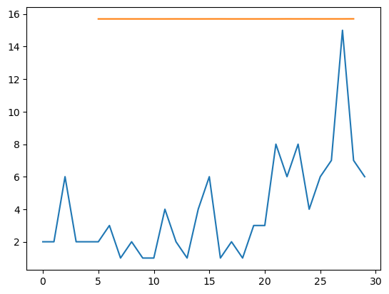

* Epoch = 1000，Model 4，1000_plot：

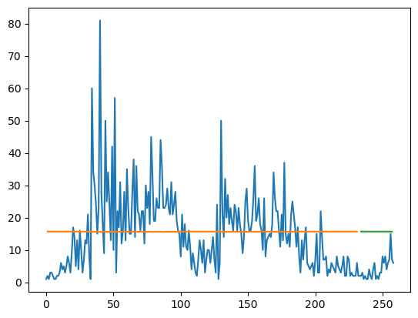

* Epoch = 1000，Model 4，1000_predict&real：

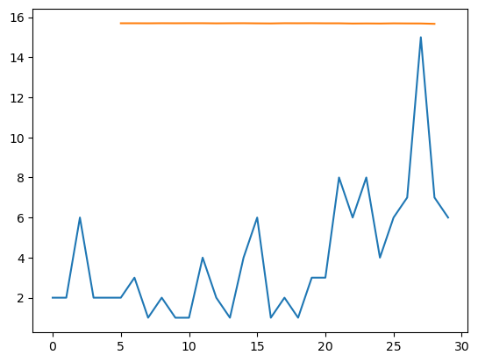

* Epoch = 5000，Model 3，5000_plot：

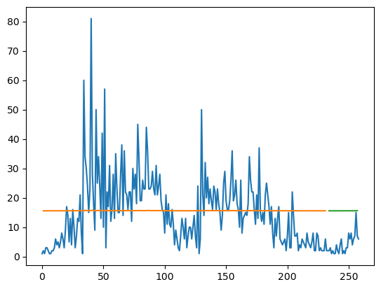

* Epoch = 5000，Model 3，5000_predict&real：

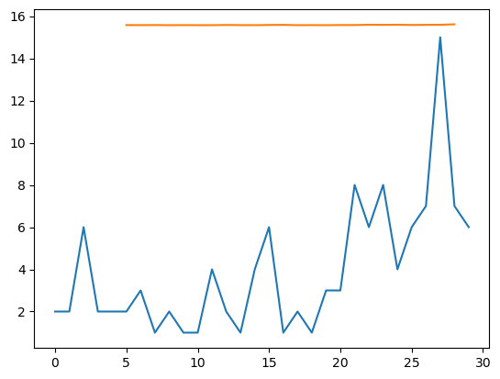

* Epoch = 5000，Model 4，5000_plot：

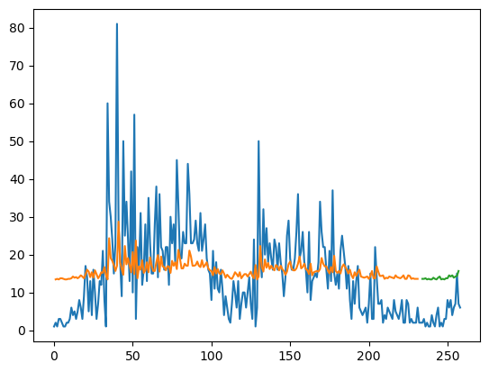

* Epoch = 5000，Model 4，5000_predict&real：

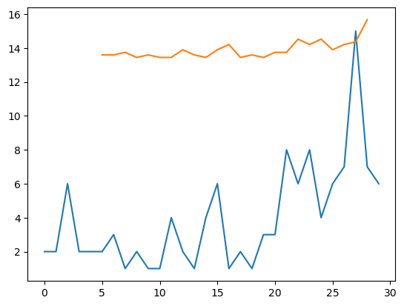

雲林縣：

* 疫情折線圖：

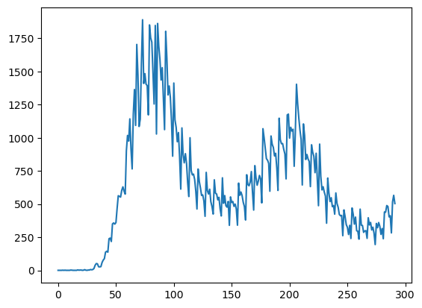

* 確診人數acf 24期 (acf_24)：

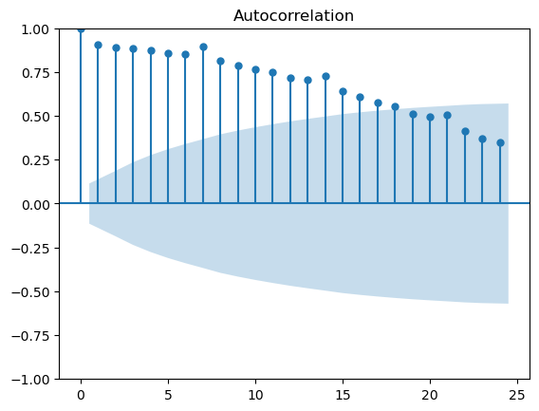

* 確診人數pacf 24期 (pacf_24)：

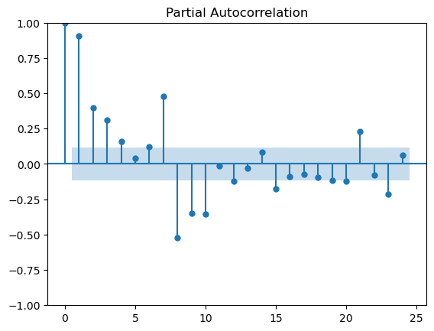

**RMSE (均方根誤差)

|  |  |  |
| --- | --- | --- |
|  | Model 3 | Model 4 |
| 1000 | Train RMSE：  443.91 RMSE  Test RMSE：  320.47 RMSE | Train RMSE：  195.66 RMSE  Test RMSE：  79.73 RMSE |
| 5000 | Train RMSE：  198.34 RMSE  Test RMSE：  78.61 RMSE | Train RMSE：  193.01 RMSE  Test RMSE：  82.04 RMSE |
| AVG | Train RMSE：321.13  Test RMSE：199.54 | Train RMSE：194.34  Test RMSE：80.89 |

* Epoch = 1000，Model 3，1000_plot：

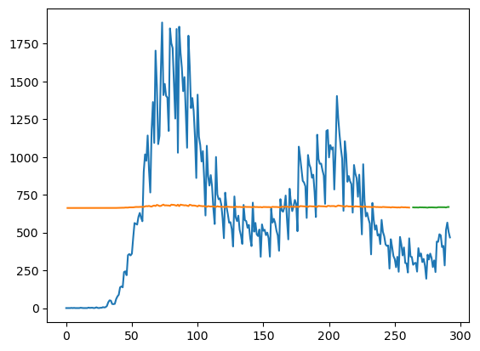

* Epoch = 1000，Model 3，1000_predict&real：

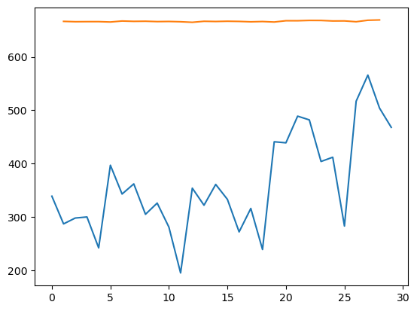

* Epoch = 1000，Model 4，1000_plot：

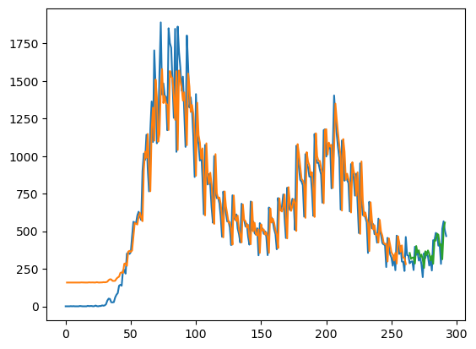

* Epoch = 1000，Model 4，1000_predict&real：

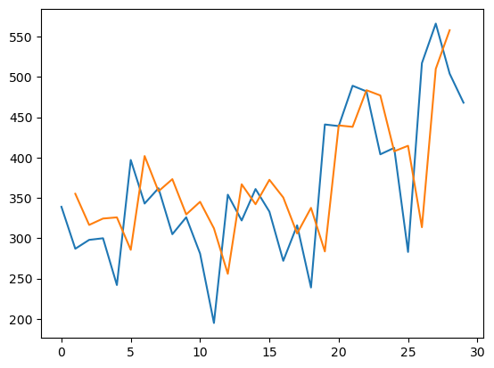

* Epoch = 5000，Model 3，5000_plot：

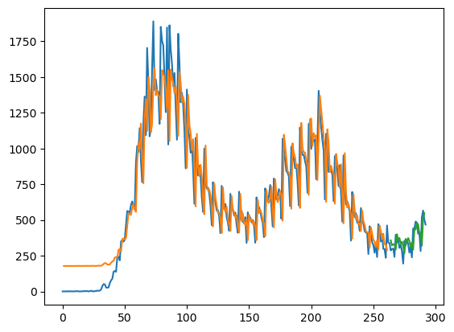

* Epoch = 5000，Model 3，5000_predict&real：

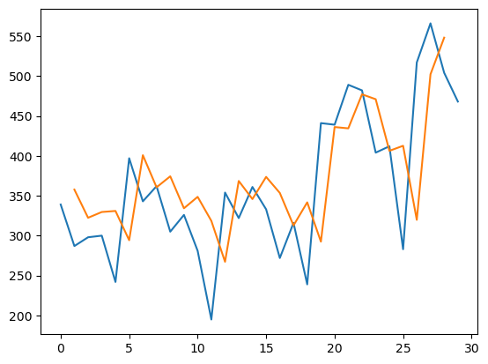

* Epoch = 5000，Model 4，5000_plot：

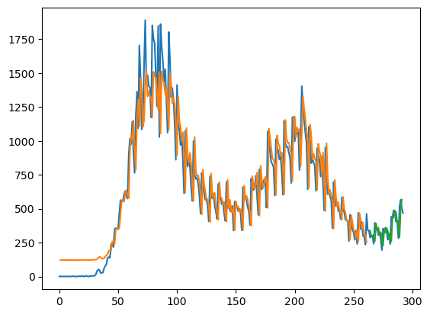

* Epoch = 5000，Model 4，5000_predict&real：

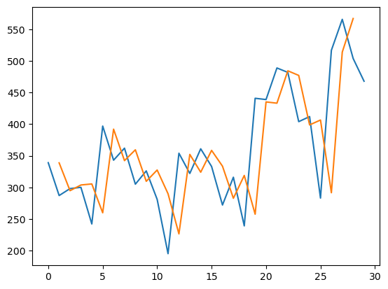

新北市：

* 疫情折線圖：

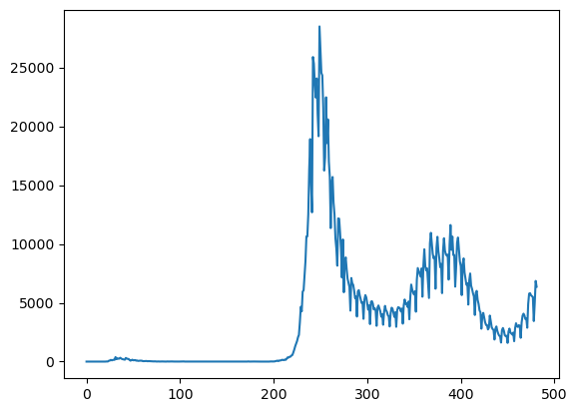

* 確診人數acf 24期 (acf_24)：

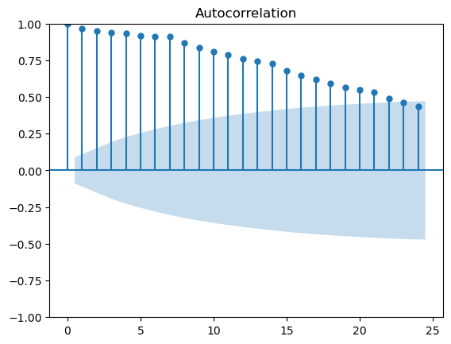

* 確診人數pacf 24期 (pacf_24)：

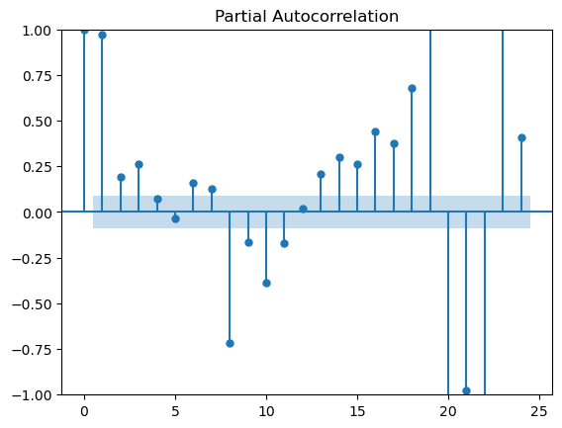

**RMSE (均方根誤差)

|  |  |  |
| --- | --- | --- |
|  | Model 3 | Model 4 |
| 1000 | Train RMSE：  5429.97 RMSE  Test RMSE：  1474.63 RMSE | Train RMSE：  1830.14 RMSE  Test RMSE：  777.08 RMSE |
| 5000 | Train RMSE：  3014.54 RMSE  Test RMSE：  1260.87 RMSE | Train RMSE：  1544.46 RMSE  Test RMSE：  919.98 RMSE |
| AVG | Train RMSE：4222.26  Test RMSE：1367.75 | Train RMSE：1687.3  Test RMSE：848.53 |

* Epoch = 1000，Model 3，1000_plot：

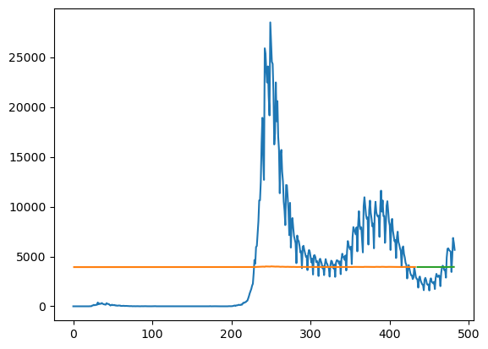

* Epoch = 1000，Model 3，1000_predict&real：

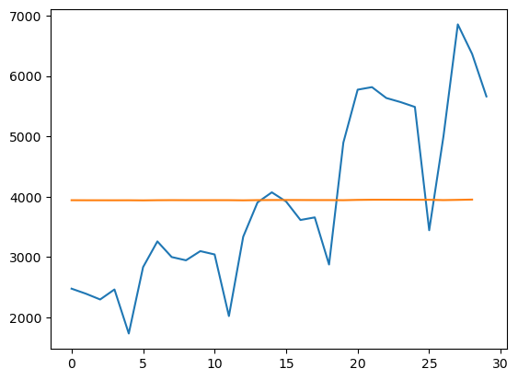

* Epoch = 1000，Model 4，1000_plot：

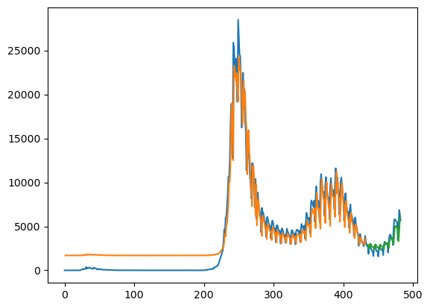

* Epoch = 1000，Model 4，1000_predict&real：

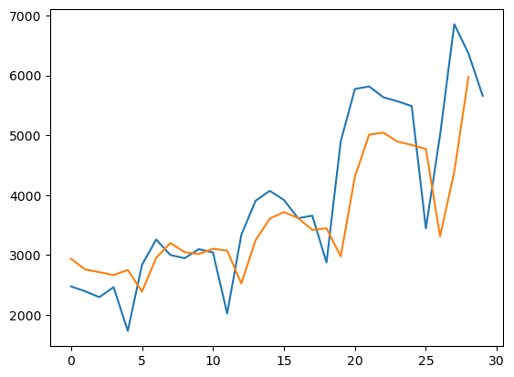

* Epoch = 5000，Model 3，5000_plot：

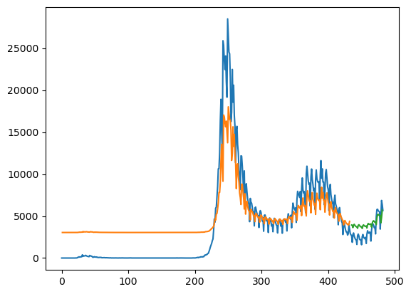

* Epoch = 5000，Model 3，5000_predict&real：

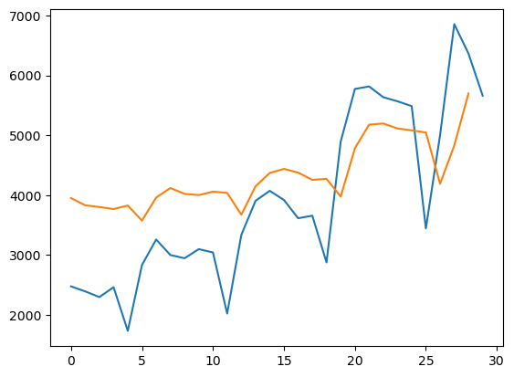

* Epoch = 5000，Model 4，5000_plot：

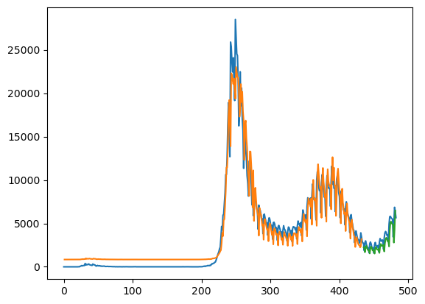

* Epoch = 5000，Model 4，5000_predict&real：

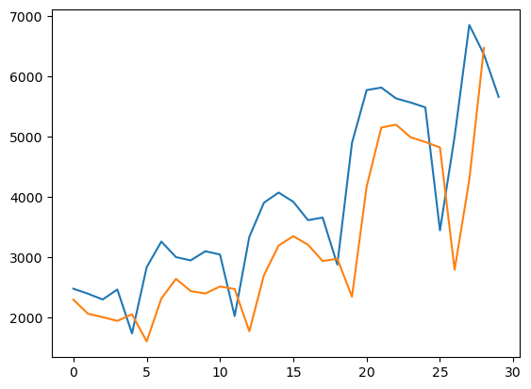

新竹市：

* 疫情折線圖：

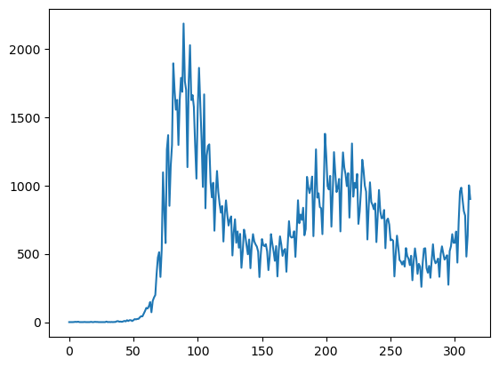

* 確診人數acf 24期 (acf_24)：

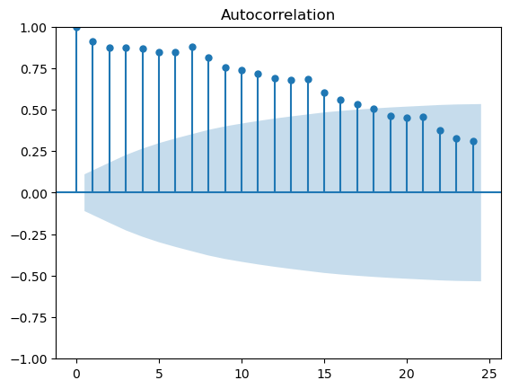

* 確診人數pacf 24期 (pacf_24)：

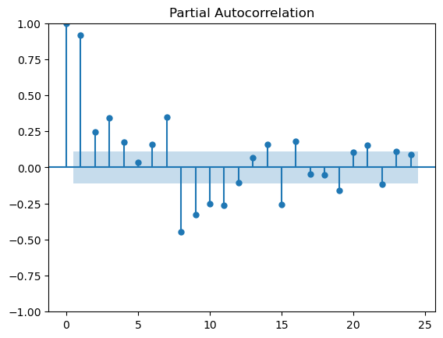

**RMSE (均方根誤差)

|  |  |  |
| --- | --- | --- |
|  | Model 3 | Model 4 |
| 1000 | Train RMSE：  478.14 RMSE  Test RMSE：  195.22 RMSE | Train RMSE：  204.44 RMSE  Test RMSE：  145.79 RMSE |
| 5000 | Train RMSE：  210.56 RMSE  Test RMSE：  145.11 RMSE | Train RMSE：  194.81 RMSE  Test RMSE：  153.55 RMSE |
| AVG | Train RMSE：344.35  Test RMSE：170.17 | Train RMSE：199.63  Test RMSE：149.67 |

* Epoch = 1000，Model 3，1000_plot：

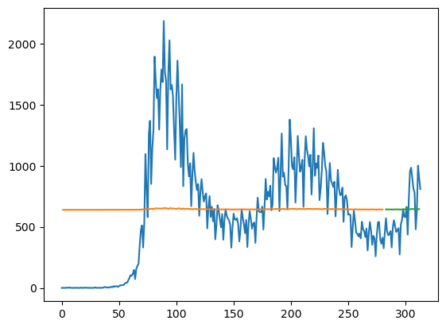

* Epoch = 1000，Model 3，1000_predict&real：

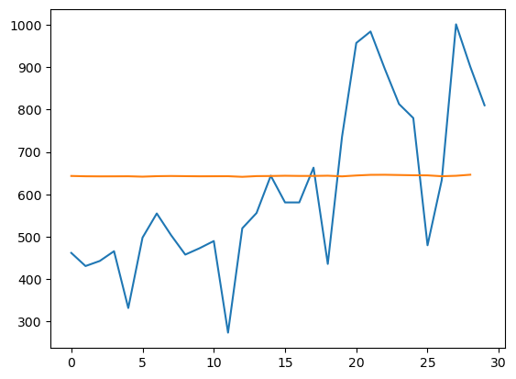

* Epoch = 1000，Model 4，1000_plot：

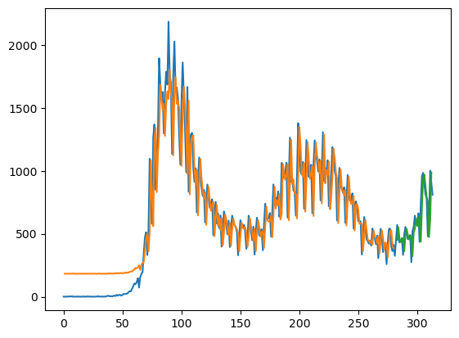

* Epoch = 1000，Model 4，1000_predict&real：

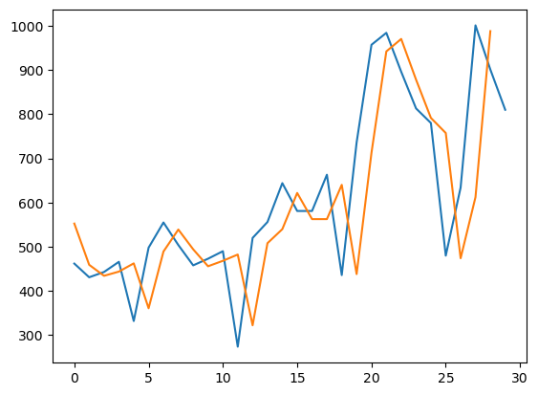

* Epoch = 5000，Model 3，5000_plot：

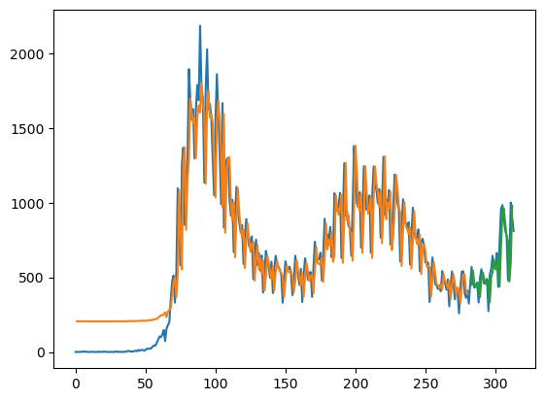

* Epoch = 5000，Model 3，5000_predict&real：

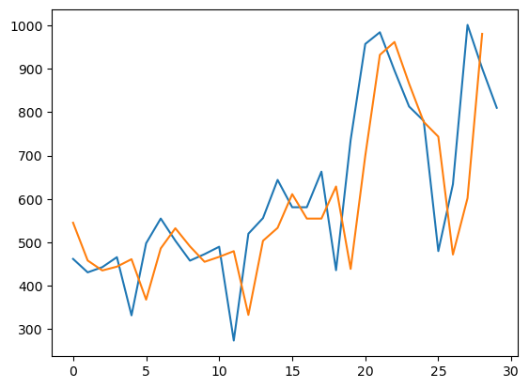

* Epoch = 5000，Model 4，5000_plot：

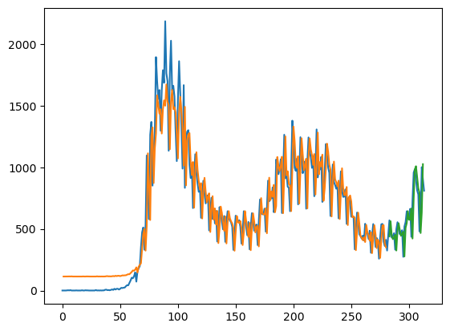

* Epoch = 5000，Model 4，5000_predict&real：

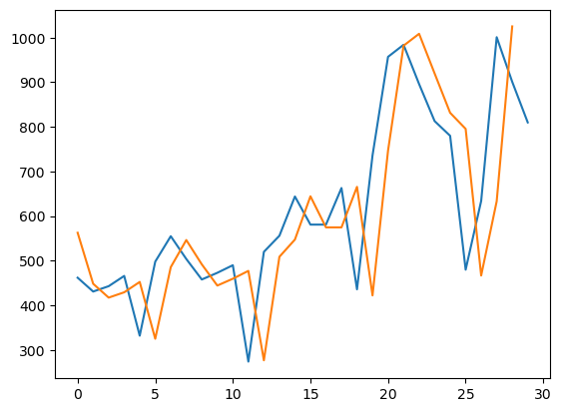

新竹縣：

* 疫情折線圖：

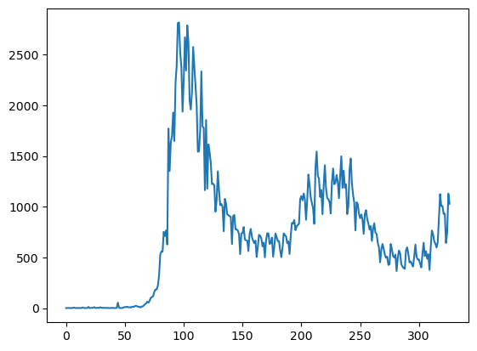

* 確診人數acf 24期 (acf_24)：

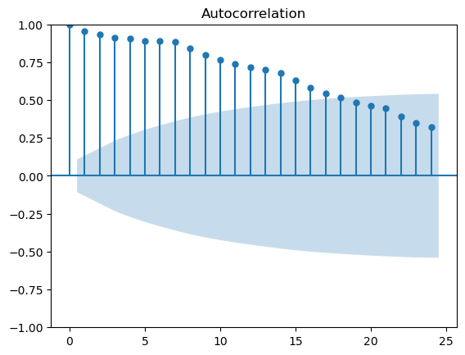

* 確診人數pacf 24期 (pacf_24)：

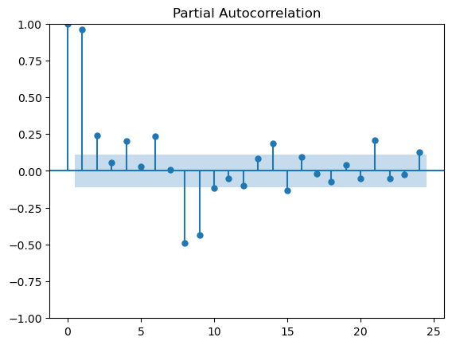

**RMSE (均方根誤差)

|  |  |  |
| --- | --- | --- |
|  | Model 3 | Model 4 |
| 1000 | Train RMSE：  642.67 RMSE  Test RMSE：  230.29 RMSE | Train RMSE：  205.42 RMSE  Test RMSE：  148.25 RMSE |
| 5000 | Train RMSE：  214.53 RMSE  Test RMSE：  148.53 RMSE | Train RMSE：  200.65 RMSE  Test RMSE：  154.65 RMSE |
| AVG | Train RMSE：428.6  Test RMSE：189.41 | Train RMSE：203.04  Test RMSE：151.45 |

* Epoch = 1000，Model 3，1000_plot：

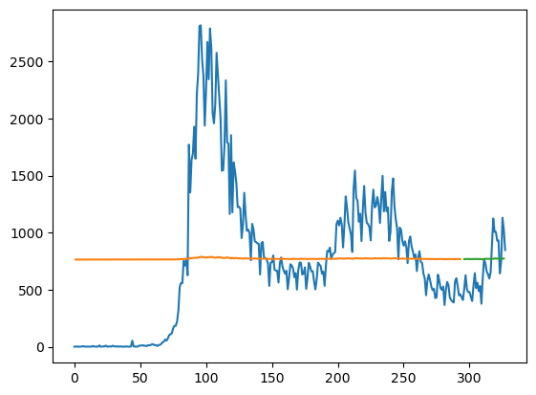

* Epoch = 1000，Model 3，1000_predict&real：

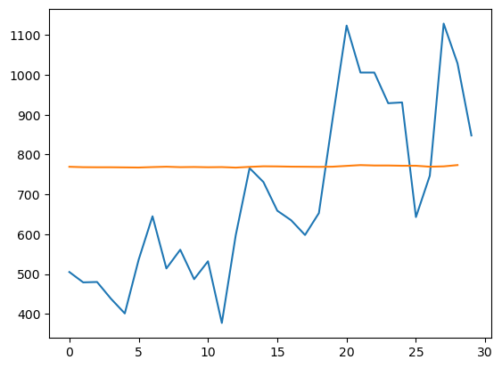

* Epoch = 1000，Model 4，1000_plot：

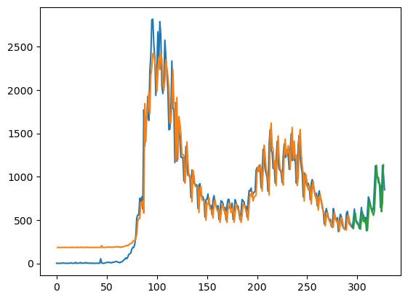

* Epoch = 1000，Model 4，1000_predict&real：

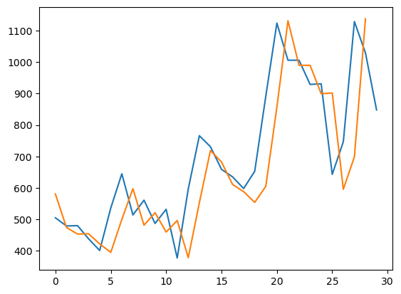

* Epoch = 5000，Model 3，5000_plot：

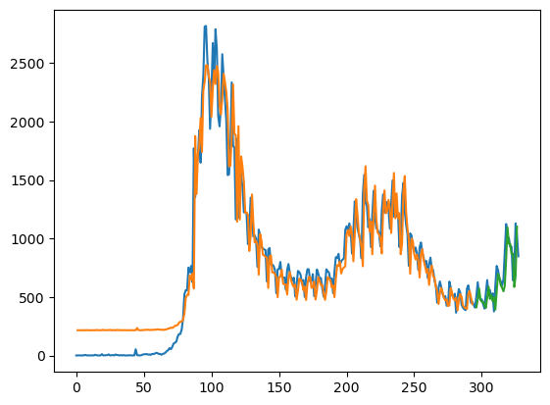

* Epoch = 5000，Model 3，5000_predict&real：

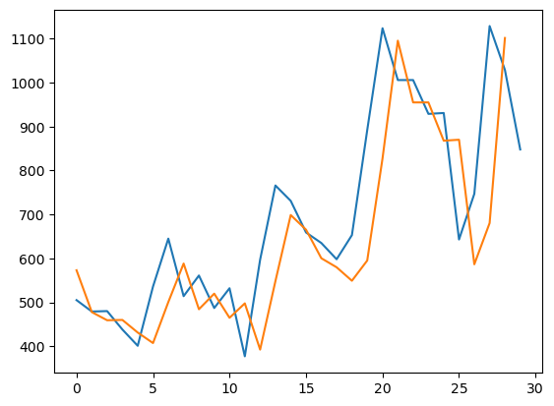

* Epoch = 5000，Model 4，5000_plot：

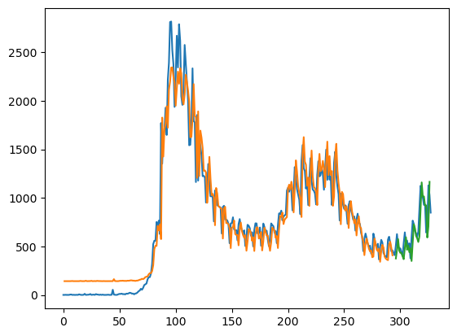

* Epoch = 5000，Model 4，5000_predict&real：

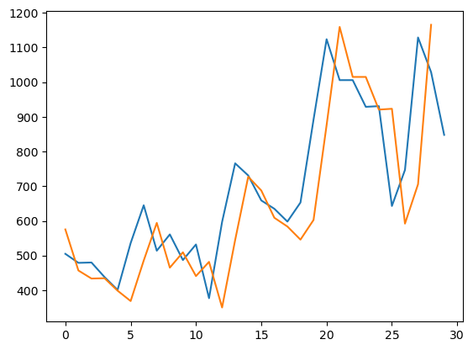

嘉義市：

* 疫情折線圖：

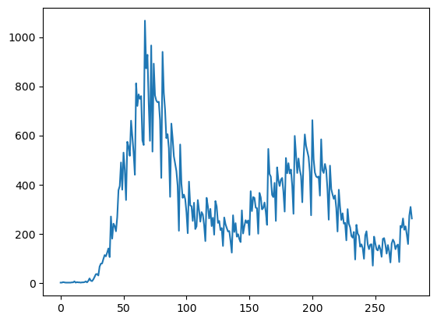

* 確診人數acf 24期 (acf_24)：

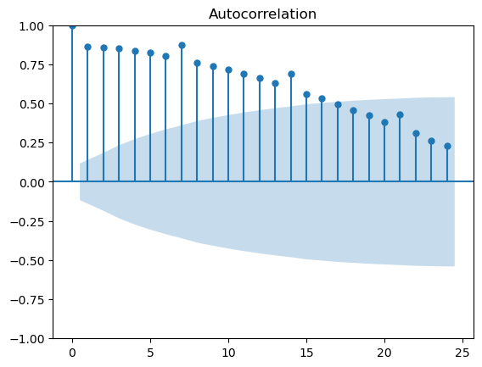

* 確診人數pacf 24期 (pacf_24)：

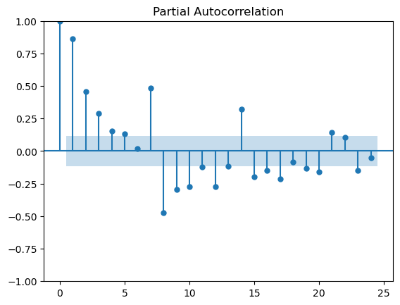

**RMSE (均方根誤差)

|  |  |  |
| --- | --- | --- |
|  | Model 3 | Model 4 |
| 1000 | Train RMSE：  214.74 RMSE  Test RMSE：  159.46 RMSE | Train RMSE：  135.52 RMSE  Test RMSE：  94.40 RMSE |
| 5000 | Train RMSE：  150.41 RMSE  Test RMSE：  111.70 RMSE | Train RMSE：  111.35 RMSE  Test RMSE：  47.68 RMSE |
| AVG | Train RMSE：182.58  Test RMSE：135.58 | Train RMSE：123.44  Test RMSE：71.04 |

* Epoch = 1000，Model 3，1000_plot：

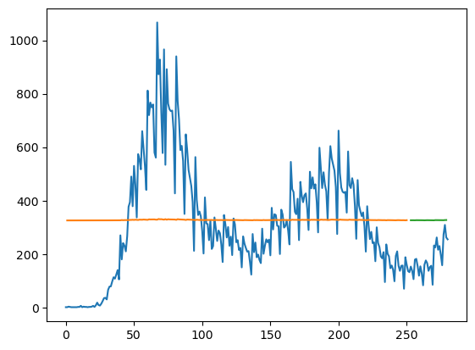

* Epoch = 1000，Model 3，1000_predict&real：

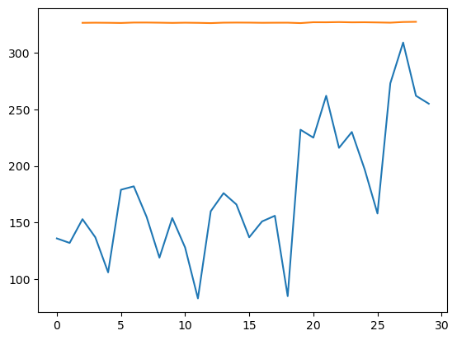

* Epoch = 1000，Model 4，1000_plot：

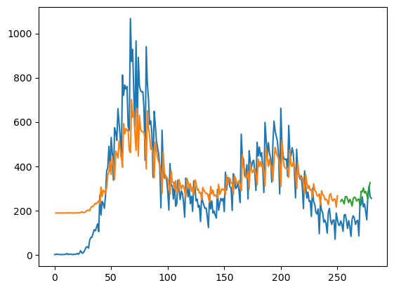

* Epoch = 1000，Model 4，1000_predict&real：

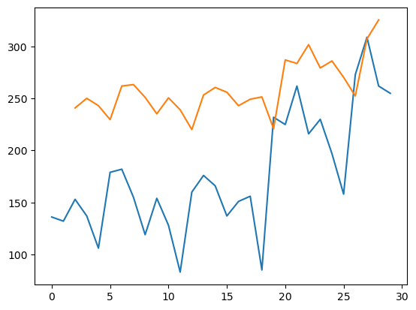

* Epoch = 5000，Model 3，5000_plot：

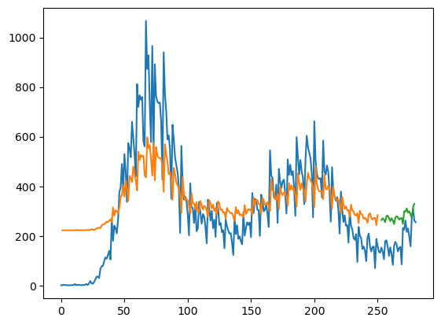

* Epoch = 5000，Model 3，5000_predict&real：

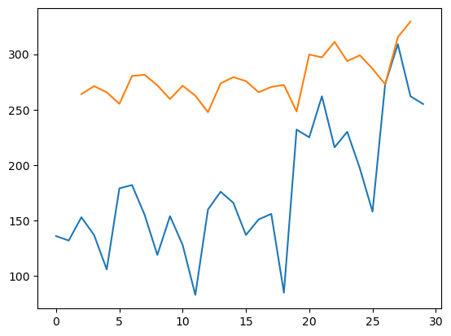

* Epoch = 5000，Model 4，5000_plot：

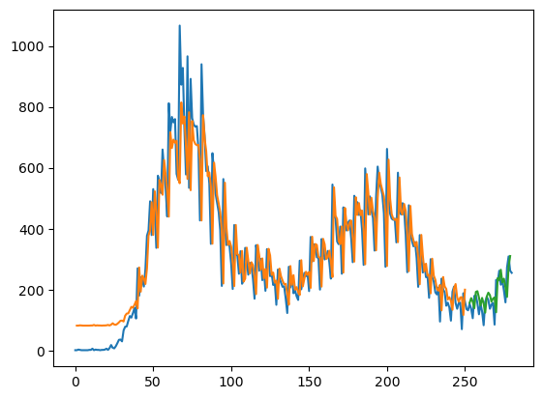

* Epoch = 5000，Model 4，5000_predict&real：

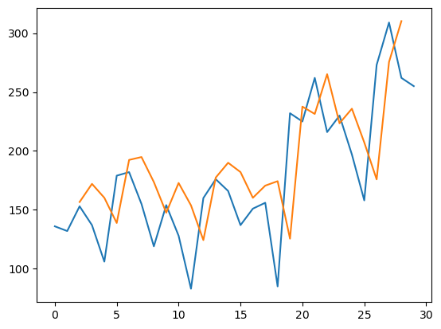

嘉義縣：

* 疫情折線圖：

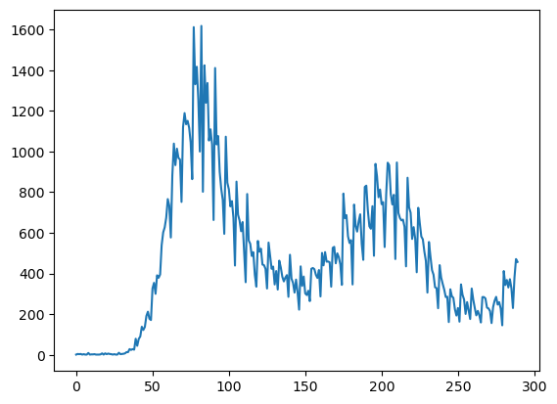

* 確診人數acf 24期 (acf_24)：

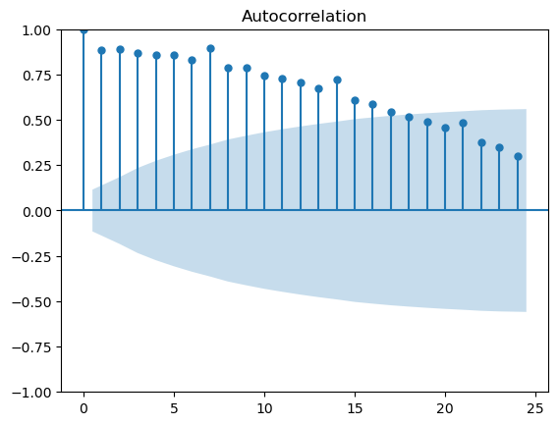

* 確診人數pacf 24期 (pacf_24)：

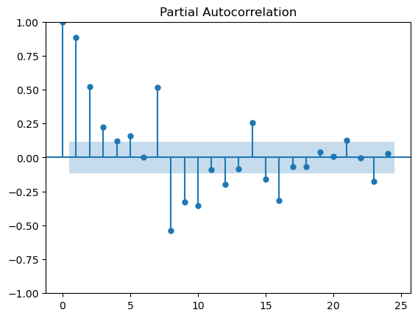

**RMSE (均方根誤差)

|  |  |  |
| --- | --- | --- |
|  | Model 3 | Model 4 |
| 1000 | Train RMSE：  343.27 RMSE  Test RMSE：  232.12 RMSE | Train RMSE：  172.05 RMSE  Test RMSE：  86.47 RMSE |
| 5000 | Train RMSE：  177.72 RMSE  Test RMSE：  95.04 RMSE | Train RMSE：  162.01 RMSE  Test RMSE：  71.32 RMSE |
| AVG | Train RMSE：260.5  Test RMSE：163.58 | Train RMSE：167.03  Test RMSE：78.9 |

* Epoch = 1000，Model 3，1000_plot：

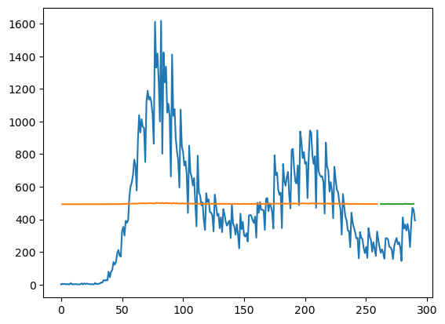

* Epoch = 1000，Model 3，1000_predict&real：

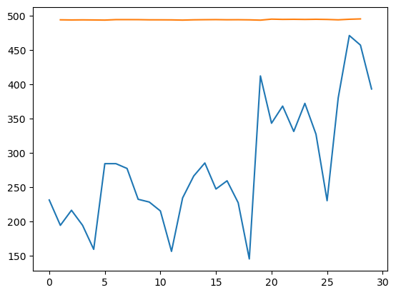

* Epoch = 1000，Model 4，1000_plot：

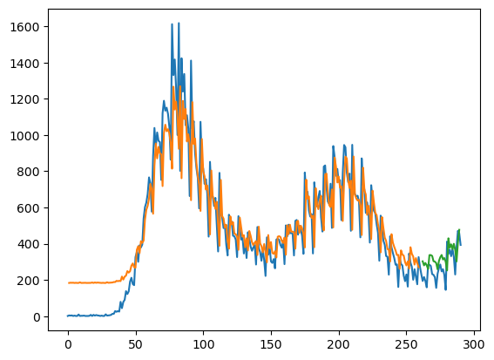

* Epoch = 1000，Model 4，1000_predict&real：

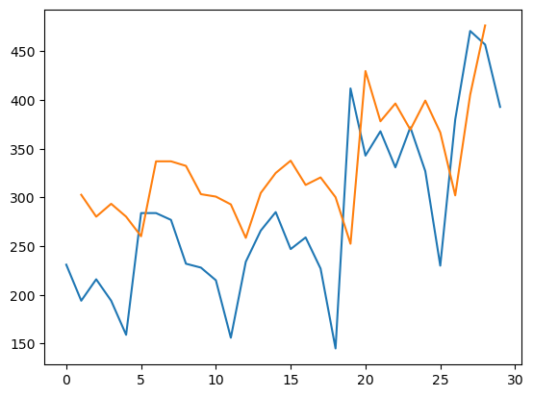

* Epoch = 5000，Model 3，5000_plot：

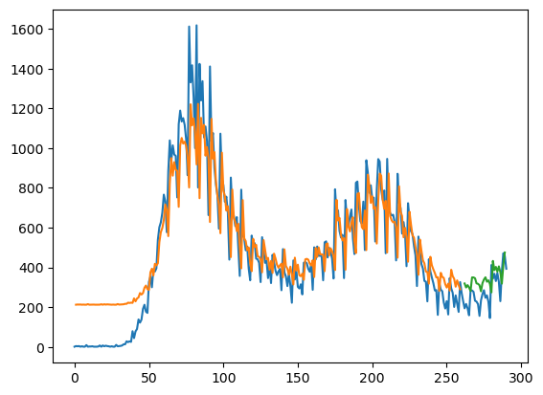

* Epoch = 5000，Model 3，5000_predict&real：

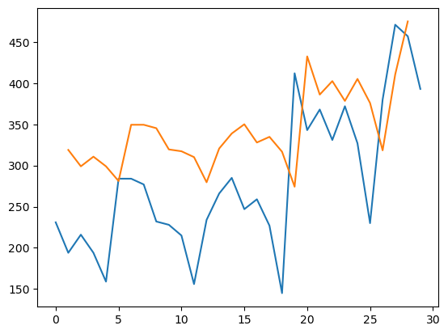

* Epoch = 5000，Model 4，5000_plot：

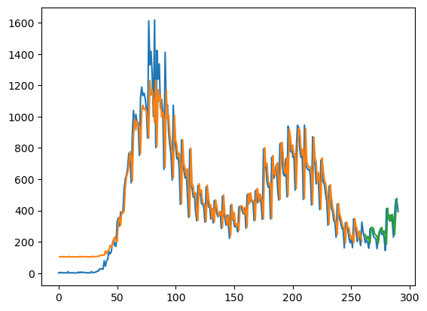

* Epoch = 5000，Model 4，5000_predict&real：

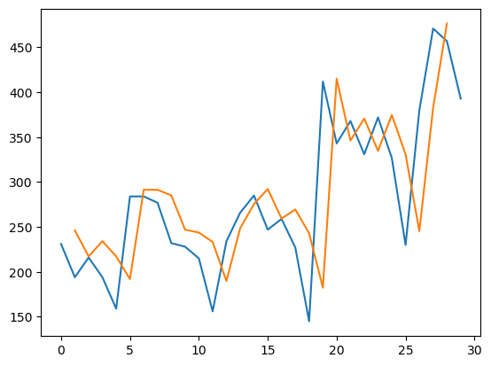

彰化縣：

* 疫情折線圖：

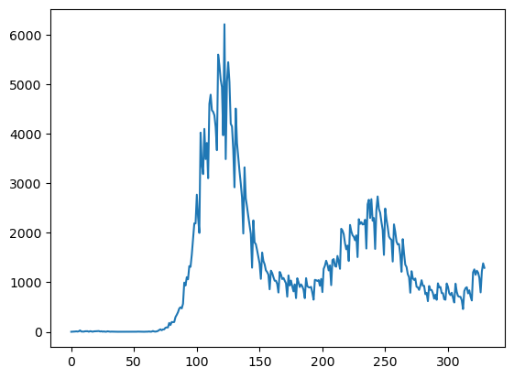

* 確診人數acf 24期 (acf_24)：

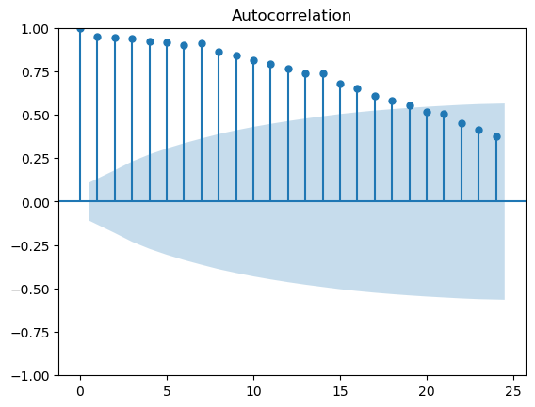

* 確診人數pacf 24期 (pacf_24)：

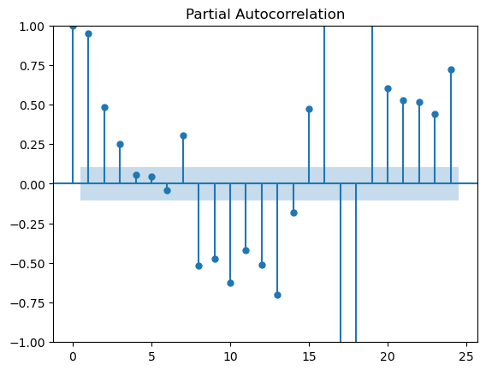

**RMSE (均方根誤差)

|  |  |  |
| --- | --- | --- |
|  | Model 3 | Model 4 |
| 1000 | Train RMSE：  Test RMSE： | Train RMSE：  Test RMSE： |
| 5000 | Train RMSE：  Test RMSE： | Train RMSE：  Test RMSE： |
| AVG | Train RMSE：  Test RMSE： | Train RMSE：  Test RMSE： |

* Epoch = 1000，Model 3，1000_plot：
* Epoch = 1000，Model 3，1000_predict&real：
* Epoch = 1000，Model 4，1000_plot：
* Epoch = 1000，Model 4，1000_predict&real：
* Epoch = 5000，Model 3，5000_plot：
* Epoch = 5000，Model 3，5000_predict&real：
* Epoch = 5000，Model 4，5000_plot：
* Epoch = 5000，Model 4，5000_predict&real：

澎湖縣：

* 疫情折線圖：
* 確診人數acf 24期 (acf_24)：
* 確診人數pacf 24期 (pacf_24)：

**RMSE (均方根誤差)

|  |  |  |
| --- | --- | --- |
|  | Model 3 | Model 4 |
| 1000 | Train RMSE：  Test RMSE： | Train RMSE：  Test RMSE： |
| 5000 | Train RMSE：  Test RMSE： | Train RMSE：  Test RMSE： |
| AVG | Train RMSE：  Test RMSE： | Train RMSE：  Test RMSE： |

* Epoch = 1000，Model 3，1000_plot：
* Epoch = 1000，Model 3，1000_predict&real：
* Epoch = 1000，Model 4，1000_plot：
* Epoch = 1000，Model 4，1000_predict&real：
* Epoch = 5000，Model 3，5000_plot：
* Epoch = 5000，Model 3，5000_predict&real：
* Epoch = 5000，Model 4，5000_plot：
* Epoch = 5000，Model 4，5000_predict&real：

Up to the top.